FACTURLINEX
Manual de uso y configuración
Guía práctica para usuarios, responsables y administración

EDICIÓN v0.6
Edición ilustrada - Artículos, familias y tarifas

Fecha de edición | 25 de julio de 2026
Estado | Documento vivo y ampliable
Ámbito | Uso diario, configuración, administración y solución de problemas
Referencia técnica | FacturLinEx 2.0 / FacturLinEx 4.x en Debian y MariaDB
Este manual se actualizará conforme se validen nuevas funciones, pantallas y procedimientos.

Control del documento
Este manual reúne el funcionamiento conocido y validado de FacturLinEx, junto con procedimientos provisionales que todavía pueden evolucionar. La edición v0.6 amplía e ilustra el capítulo de Artículos, familias y tarifas: ficha general, costes, tarifas, códigos auxiliares/EAN, sistema de puntos, actualización masiva de precios y control de existencias.
Versión | Fecha | Contenido principal | Estado
0.1 | 24/07/2026 | Estructura general, configuración inicial, clientes, artículos, ventas, caja, créditos, impresión, VeriFactu, mantenimiento y anexos. | Base funcional
0.2 | 24/07/2026 | Capítulo 5 de Ventas completamente ampliado e ilustrado con capturas reales, leyenda de zonas, flujo de trabajo, atajos y comprobaciones. | Edición ilustrada parcial
0.3 | 24/07/2026 | Capítulo 1 ampliado e ilustrado con captura real del Menú principal, pestañas, módulos, accesos rápidos y barra de estado. Mantiene el capítulo 5 de Ventas ilustrado. | Edición ilustrada parcial
0.3.1 | 25/07/2026 | Corrección visual del Menú con reconstrucción documental basada en la versión moderna actual. Ventas actualizadas con acceso Históricos, totalización simplificada y F1-F4 para ventas aparcadas. | Corrección funcional y visual
0.4 | 25/07/2026 | Capítulo 2 ampliado e ilustrado con capturas reales anonimizadas de conexiones, SMTP, impresión, QR, entorno, VeriFactu y sistema de puntos. | Edición ilustrada parcial
0.5 | 25/07/2026 | Capítulo 3 de Clientes ampliado e ilustrado con capturas reales numeradas: ficha general, facturación, rutas, opciones comerciales, puntos, NIF y precio de coste. | Edición ilustrada parcial
0.6 | 25/07/2026 | Capítulo 4 ampliado e ilustrado con reconstrucciones documentales de la versión moderna v5 y capturas reales compatibles de tarifas y stock, todas con zonas numeradas visibles. | Edición ilustrada parcial

PRINCIPIO DE SEGURIDAD: En FacturLinEx se aplicará siempre el criterio de cambios pequeños, verificables y reversibles. Antes de modificar datos, configuraciones o unidades del programa, debe existir una copia de seguridad válida.

Estados utilizados
Estado | Significado | Uso en el manual
VALIDADO | Comportamiento probado y aceptado. | Puede utilizarse como procedimiento de referencia.
PROVISIONAL | Funciona, pero está pendiente de más pruebas reales. | Usar con atención y registrar incidencias.
PENDIENTE | Contenido todavía incompleto o sin capturas. | Se ampliará en próximas revisiones.
CRÍTICO | Operación con impacto fiscal, contable o sobre datos. | Requiere comprobación, copia previa o permisos adecuados.

Cómo utilizar este manual
- Para aprender desde cero, seguir los capítulos 1 a 6 en orden.
- Para una consulta rápida, utilizar el índice y el panel de navegación por títulos de Word o LibreOffice.
- Antes de una tarea poco habitual, revisar los avisos de seguridad y los casos especiales.
- Cuando una pantalla cambie, anotar la revisión del programa y actualizar únicamente el capítulo afectado.
- Los capítulos ilustrados incorporan capturas reales de las pantallas validadas. Las imágenes de revisiones anteriores se identifican expresamente.

Índice general
1. Primeros pasos y navegación
2. Configuración inicial
3. Clientes
4. Artículos, familias y tarifas
5. Ventas y TPV
6. Caja, cobros y créditos
7. Compras, pedidos y existencias
8. Facturación, impresión, PDF y correo
9. VeriFactu y documentos rectificativos
10. Dashboard, consultas y estadísticas
11. Copias de seguridad y mantenimiento
12. Solución de problemas
13. Anexos y referencia rápida
14. Plan de ampliación del manual
NAVEGACIÓN: Los títulos utilizan estilos jerárquicos. En LibreOffice puede abrirse Navegador con F5; en Word, Vista > Panel de navegación.

1. Primeros pasos y navegación
ESTADO: Capítulo corregido con una reconstrucción documental basada en el código del menú moderno actual. La imagen reproduce su estructura, cabecera, tarjetas, panel lateral, accesos rápidos y personalización, pero no se presenta como captura directa de ejecución.

1.1 Qué es FacturLinEx
FacturLinEx es una solución de gestión comercial, TPV y facturación orientada al trabajo diario con clientes, artículos, ventas, compras, existencias, caja, informes y obligaciones fiscales. Está diseñada para funcionar en entornos Linux con base de datos MariaDB y puede adaptarse a varias tiendas, puestos y series documentales.
La filosofía de trabajo del programa combina rapidez en el mostrador, trazabilidad de los documentos, posibilidad de uso por teclado, ratón o pantalla táctil y acceso a herramientas de mantenimiento y análisis.

1.2 Conceptos básicos
Concepto | Descripción
Empresa | Entidad cuyos datos fiscales, comerciales y de impresión utiliza el programa.
Tienda | Centro o ubicación lógica. Determina tablas, configuraciones y numeraciones asociadas.
Puesto | Terminal de venta identificado normalmente por una letra: A, B, C, etc.
Usuario | Persona que accede y realiza operaciones. Puede quedar registrada en ventas y procesos.
Serie | Prefijo o código que identifica una secuencia documental.
Ticket simplificado | Documento de venta simplificado, normalmente asociado a series FS-.
Albarán | Documento de entrega pendiente de facturación o tratamiento posterior.
Factura | Documento fiscal completo asociado a una serie y número.
Rectificativa | Documento que corrige o anula total o parcialmente otro documento.

1.3 Menú principal
El menú principal moderno funciona como un centro de trabajo. Una cabecera identifica la aplicación y el contexto activo; las pestañas agrupan las áreas; los módulos se muestran como tarjetas con título y descripción; y un panel lateral conserva la identidad visual y los accesos rápidos.
Las siguientes figuras son reconstrucciones documentales elaboradas a partir de la versión actual de menu.pas y menu.lfm. Se utilizan para explicar con precisión la distribución y el funcionamiento sin atribuirles la condición de captura directa del programa en ejecución.
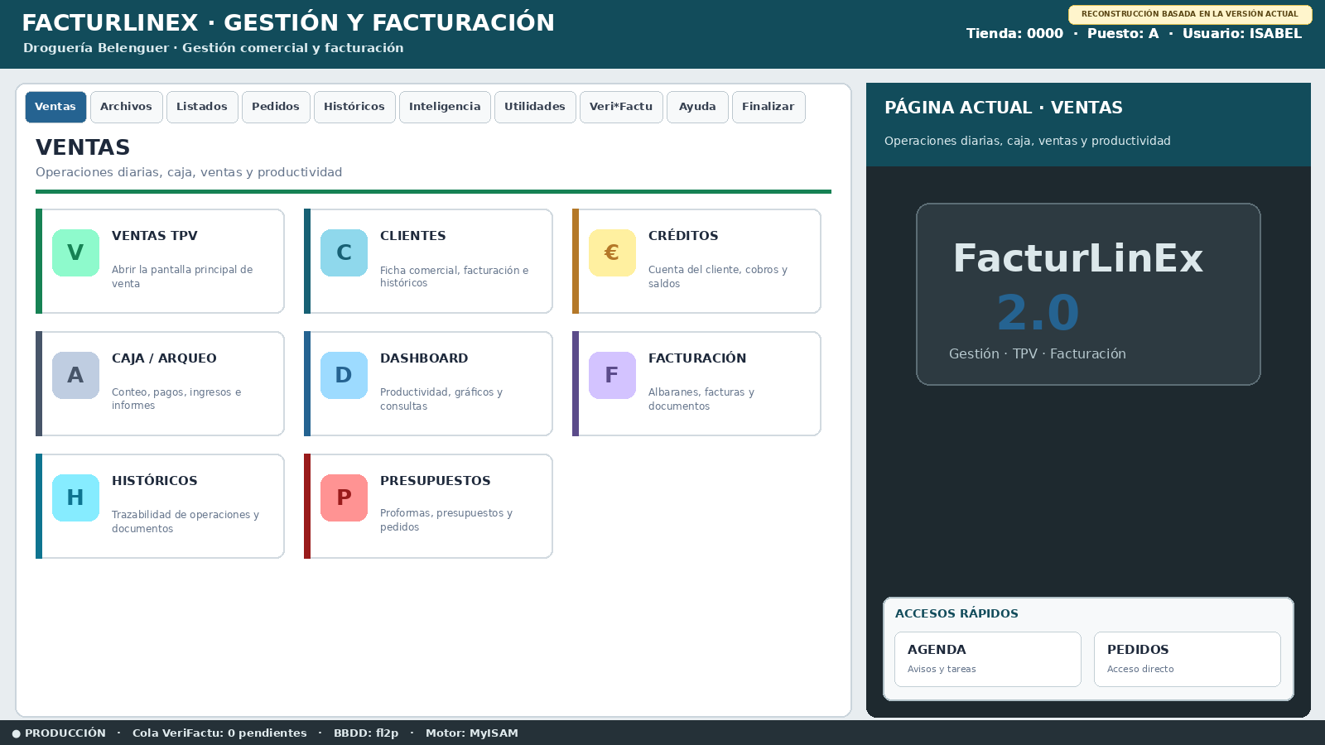
Figura 1.1. Reconstrucción documental del Menú principal moderno basada en la versión actual.

1.3.1 Zonas del menú moderno
Zona | Contenido y uso
Cabecera y contexto | Muestra el nombre de FacturLinEx y los datos activos de tienda, puesto y usuario.
Pestañas | Agrupan los módulos por área. La pestaña seleccionada queda visualmente diferenciada.
Tarjetas de módulos | Cada acceso combina icono, título y una descripción breve para reducir errores al elegir una función.
Panel lateral | Identifica la página actual, conserva la imagen del sistema y presenta accesos rápidos.
Barra de estado | Informa del entorno, la cola VeriFactu, la conexión de BBDD y el motor de tablas.

1.3.2 Pestañas, tarjetas y página activa
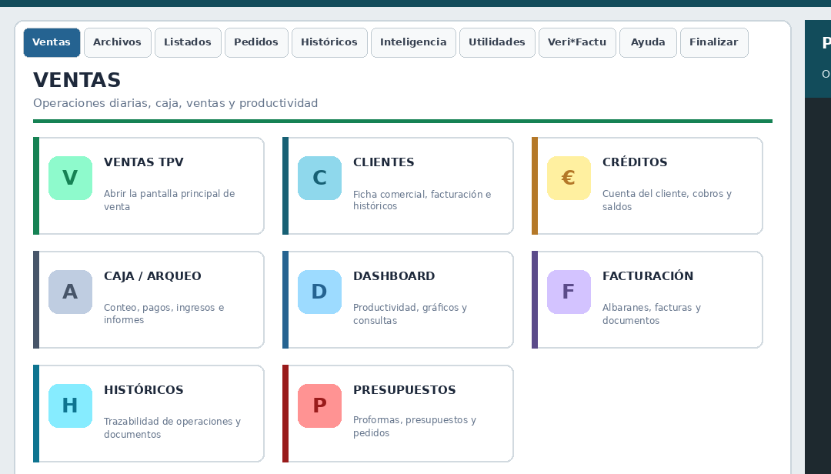
Figura 1.2. Detalle de pestañas y tarjetas del menú moderno.
Seleccione primero el área de trabajo y después la tarjeta del módulo. La tarjeta debe indicar claramente qué formulario se abrirá. El título de la página activa y su texto de ayuda sirven como confirmación adicional antes de entrar.
1. Compruebe tienda, puesto y usuario en la cabecera.
2. Seleccione la pestaña correspondiente a la tarea.
3. Lea el título y la descripción de la tarjeta.
4. Abra el módulo con un solo clic y espere a que termine de cargar.
5. Al cerrarlo, confirme que regresa al menú sin diálogos ocultos.

1.3.3 Personalización del centro de trabajo
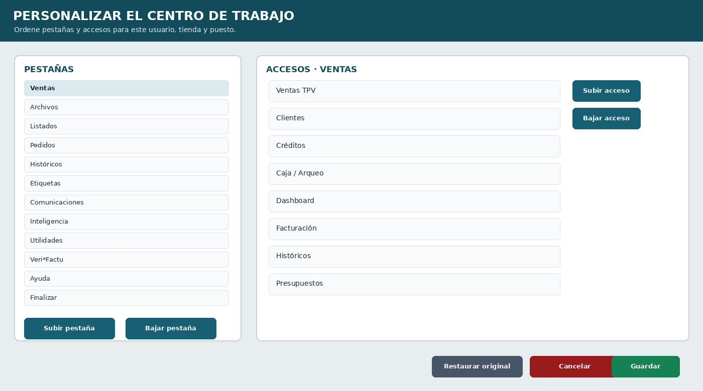
Figura 1.3. Reconstrucción del cuadro Personalizar el centro de trabajo.
La personalización permite reorganizar pestañas y accesos para adaptar el menú al trabajo real. Los cambios deben facilitar la localización de funciones, sin ocultar módulos necesarios ni alterar el circuito normal de cierre.
Elemento | Recomendación
Orden de pestañas | Coloque primero las áreas utilizadas con mayor frecuencia.
Orden de accesos | Mantenga juntos los módulos de un mismo proceso.
Accesos rápidos | Reserve esta zona para funciones realmente frecuentes, como Agenda o Pedidos.
Submenús | Conserve los desplegables previstos, como Copias de seguridad y Otros archivos.
ESC | En la página principal de un módulo debe equivaler a Cerrar; si hay un panel auxiliar o cambios pendientes, debe atenderlos primero.

1.3.4 Comprobaciones antes de abrir un módulo
- La pestaña activa corresponde al área deseada.
- La tarjeta describe exactamente la operación que se va a realizar.
- Tienda, puesto y usuario son correctos.
- La barra de estado indica el entorno y la BBDD esperados.
- No existe otro formulario o diálogo oculto detrás del menú.

1.4 Uso del teclado
FacturLinEx está orientado a reducir el uso innecesario del ratón. ENTER y TAB se utilizan para avanzar entre campos, las teclas de función ejecutan operaciones frecuentes y determinados formularios incorporan atajos Ctrl.
Tecla | Comportamiento general
TAB | Avanza al siguiente control según el orden de tabulación.
Mayús + TAB | Retrocede al control anterior.
ENTER | Confirma o avanza en campos donde esté configurado.
ESC | Cierra el formulario principal o cancela primero el panel auxiliar activo.
F5 y otras F(x) | Acciones propias de cada módulo; consultar la línea inferior de ayuda.
Ctrl + O | En Ventas: foco en código de cliente.
Ctrl + U | En Ventas: foco en nombre de cliente.
Ctrl + N | En Ventas: acción de cliente nuevo según la versión validada.

REGLA PRÁCTICA: Antes de memorizar atajos, comprobar la línea inferior del formulario. En Ventas se muestran los atajos Ctrl antes de los accesos F(x).

1.5 Ventanas y formularios
Como criterio general, los formularios principales se abren maximizados para aprovechar la pantalla. La ventana de búsqueda general es una excepción: debe abrirse centrada, con tamaño medio y permitir ver el formulario que la invocó.
- Los grids deben permitir ordenar por cabecera y mostrar una flecha con el sentido de ordenación.
- Las filas seleccionadas deben mantener texto legible.
- Los paneles auxiliares deben diferenciarse mediante fondos suaves o marcos discretos.
- Los botones, etiquetas y casillas deben conservar contraste suficiente en temas oscuros o fondos coloreados.

2. Configuración inicial
✓ | ESTADO: Capítulo ilustrado con capturas reales de la configuración modernizada v9 final. Los datos de servidor, correo y rutas personales se han anonimizado porque la versión web está pensada para publicación pública.

2.1 Orden recomendado de configuración
- Comprobar la conexión con la base de datos principal.
- Configurar empresa, tienda activa y puesto.
- Revisar series, numeraciones y tipos de documento.
- Configurar impresoras, plantillas y generación de PDF.
- Configurar el correo electrónico y realizar una prueba de envío.
- Revisar impuestos, entorno de producción y opciones de VeriFactu.
- Configurar rutas de informes, recursos, iconos y copias de seguridad.
- Crear o revisar usuarios, permisos y formas de pago.
- Realizar una copia de seguridad y una venta completa de prueba.

2.2 Pantalla general y acciones de configuración
La ventana Configuración general de FacturLinEx reúne en pestañas los parámetros de empresa, conexión, actualizaciones, tickets y periféricos, impuestos, informes, aplicaciones externas, sistema de puntos y VeriFactu. La pestaña Conexiones permite comprobar en una sola pantalla la base principal, la tienda y el puesto activos, el sistema de información común y el envío SMTP.
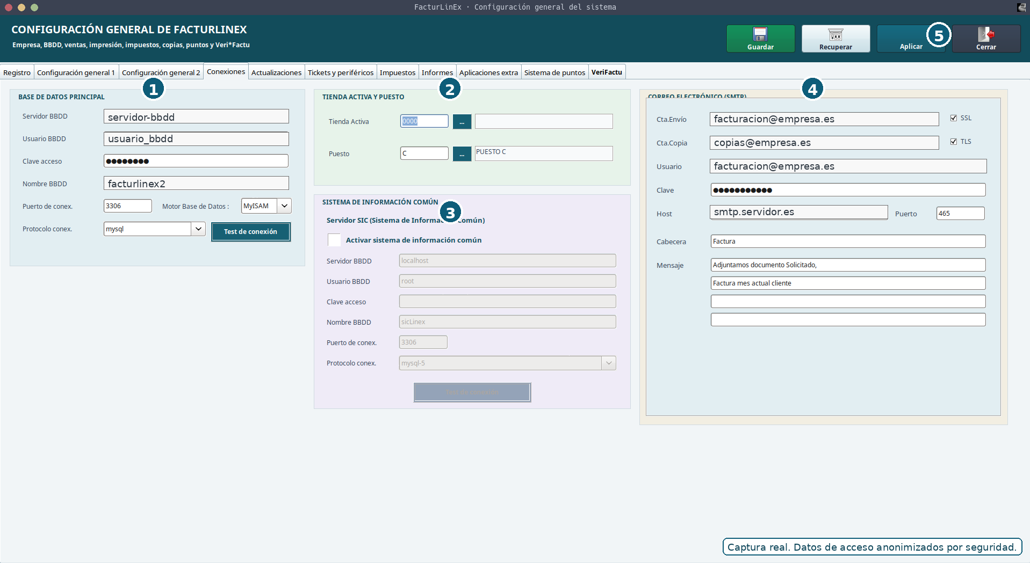
Figura 2.1. Pestaña Conexiones de la configuración general. Captura real con datos sensibles anonimizados.
N.º | Zona | Uso principal
1 | Base de datos principal | Servidor, usuario, clave, nombre de BBDD, puerto, protocolo, motor y prueba de conexión.
2 | Tienda activa y puesto | Selecciona la tienda de trabajo y el puesto que identificará ventas e históricos.
3 | Sistema de información común | Conexión opcional a una segunda base compartida. Solo debe activarse cuando la instalación la utilice.
4 | Correo electrónico (SMTP) | Cuenta de envío, copia, usuario, clave, servidor, puerto, SSL/TLS, asunto y mensaje predeterminado.
5 | Acciones superiores | Guardar, Recuperar, Aplicar y Cerrar.
i | FLUJO RECOMENDADO: Modifique un bloque cada vez, pulse la prueba correspondiente, use Aplicar para comprobar el cambio en la sesión y Guardar cuando los valores hayan quedado verificados. Recuperar vuelve a cargar la configuración guardada; no debe utilizarse como sustituto de una copia de seguridad.

2.3 Conexiones, tienda, puesto y correo

2.3.1 Base de datos principal
Los parámetros deben coincidir con el servidor MariaDB que utiliza la instalación. Antes de guardar, pulse Test de conexión. Si la prueba falla, no cambie otros apartados hasta resolver servidor, red, puerto, credenciales o nombre de la base de datos.
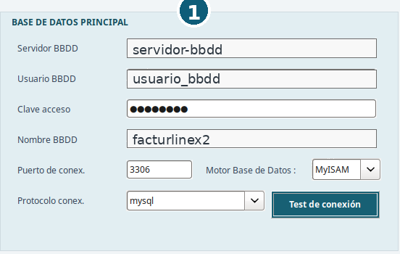 | 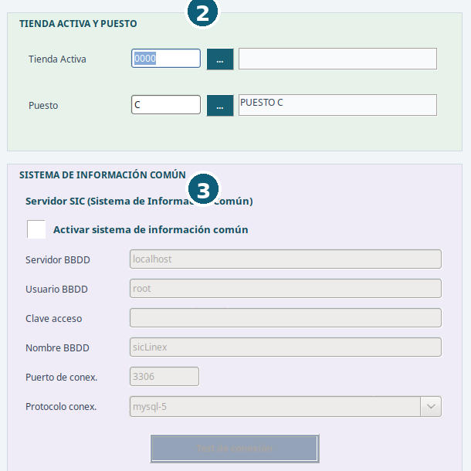
Figura 2.2. Base de datos principal y prueba de conexión. | Figura 2.3. Tienda, puesto y sistema de información común.
☐ | El servidor responde desde el equipo donde se ejecuta FacturLinEx.
☐ | La base de datos indicada existe y corresponde al entorno esperado.
☐ | El usuario dispone de permisos suficientes, pero no más de los necesarios.
☐ | Puerto, protocolo y motor coinciden con la instalación real.
☐ | La prueba de conexión finaliza correctamente antes de Guardar.
! | PRECAUCIÓN: No cambie charset, collation o motor de tablas en producción sin copia previa y sin comprobar las tablas afectadas. Las mezclas de collations pueden provocar errores en consultas JOIN.

2.3.2 Tienda activa y puesto
La tienda determina el conjunto de tablas y configuraciones sobre el que se trabaja. El puesto identifica la terminal de venta y debe coincidir con la letra mostrada en Ventas y con la registrada en históricos. Cambiar de tienda o puesto no es un cambio visual: puede dirigir las operaciones a otra numeración o conjunto de datos.

2.3.3 Sistema de información común
El bloque SIC es opcional. Cuando no se utilice, debe permanecer desactivado y sus controles aparecerán inactivos. Al activarlo, configure y pruebe su conexión de forma independiente a la base principal.

2.3.4 Correo electrónico SMTP
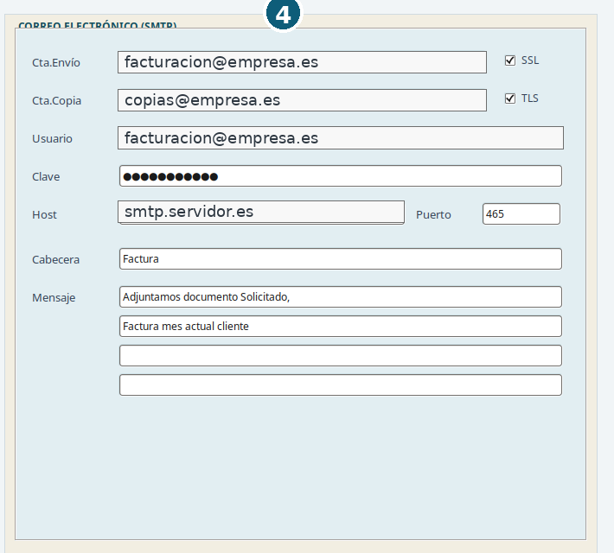
Figura 2.4. Configuración del correo SMTP. Datos de acceso anonimizados.
Compruebe cuenta de envío, usuario, clave, servidor, puerto y seguridad. SSL y TLS deben seguir los requisitos del proveedor de correo. La cuenta de copia es opcional. El asunto y el texto predeterminados pueden adaptarse, pero conviene mantenerlos claros y no incluir información confidencial.
☐ | El remitente y el usuario son correctos.
☐ | El servidor y el puerto corresponden al proveedor.
☐ | SSL/TLS están configurados según el servicio utilizado.
☐ | La cuenta puede enviar desde el equipo de FacturLinEx.
☐ | La prueba llega al destinatario y el aviso final queda visible por encima de los demás controles.

2.4 Empresa, tienda, puesto y usuario
Los datos de empresa se utilizan en documentos, informes y comunicaciones. La tienda determina el ámbito de trabajo; el puesto identifica la terminal; y el usuario debe quedar asociado a las operaciones que realiza.
Elemento | Comprobaciones
Empresa | Razón social, NIF, dirección, datos de contacto, datos fiscales y textos de documentos.
Tienda | Código, descripción, rutas y correspondencia con las tablas de la instalación.
Puesto | Letra o identificador visible en Ventas y coherente con históricos, caja y series.
Usuario | Nombre, credenciales, permisos y asociación correcta a las operaciones.

2.5 Series y numeraciones
Cada tipo de documento utiliza series y contadores. Las series permiten separar tiendas, ejercicios, documentos simplificados, rectificativas y otros circuitos. Antes de comenzar a facturar deben revisarse todos los tipos que se utilizarán.
Tipo | Ejemplos habituales | Uso
Normal | A26, B26... | Facturas o documentos completos.
Simplificada | FS-A26 | Facturas simplificadas o tickets fiscales.
Rectificativa normal | R26 | Corrección de factura normal.
Rectificativa simplificada | FS-R26 | Corrección de factura simplificada.
! | CRÍTICO: No reinicie ni altere manualmente una numeración que ya haya generado documentos fiscales sin analizar sus consecuencias. Puede producir duplicidades, huecos incoherentes o problemas de trazabilidad.

2.6 Impresión, PDF, QR y rutas del sistema
La pestaña VeriFactu también agrupa opciones de impresión de informes, textos para el QR cuando no se utiliza VeriFactu y un resumen de las rutas efectivas del sistema. Esta información ayuda a comprobar que plantillas, iconos, módulos y ficheros de configuración se buscan en la ubicación correcta.
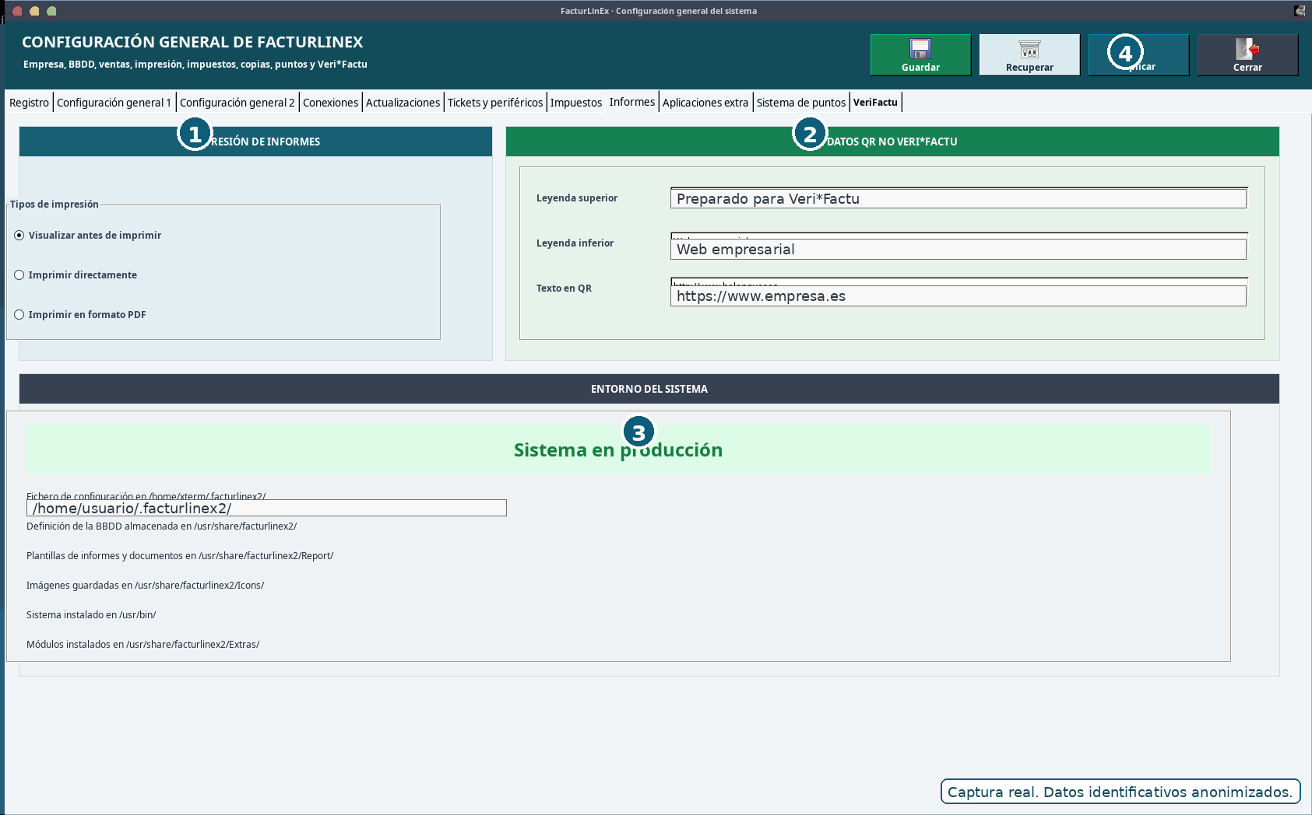
Figura 2.5. Impresión de informes, datos QR y entorno del sistema. Captura real anonimizada.
N.º | Zona | Qué revisar
1 | Impresión de informes | Visualización previa, impresión directa o generación PDF.
2 | Datos QR no VeriFactu | Leyendas y texto usados cuando el circuito no genera el QR fiscal de VeriFactu.
3 | Entorno del sistema | Modo producción y rutas de configuración, BBDD, informes, iconos, ejecutable y extras.
4 | Acciones | Guardar, Recuperar, Aplicar y Cerrar.
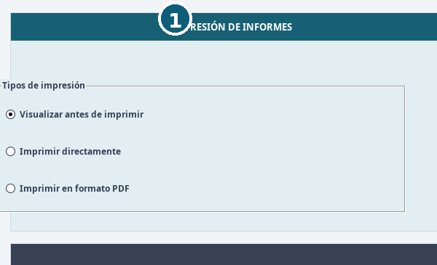 | 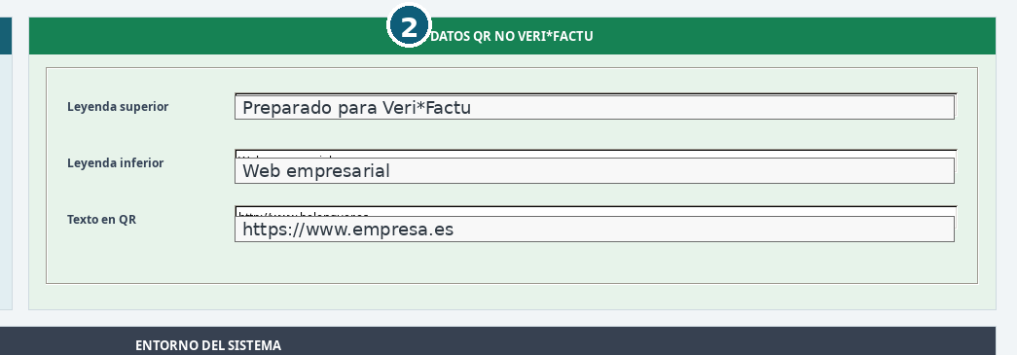
Figura 2.6. Modalidad de salida de informes. | Figura 2.7. Textos del QR cuando no se utiliza VeriFactu.
Seleccione una única modalidad de salida según el puesto: visualizar antes de imprimir para revisar, imprimir directamente para un flujo rápido o generar PDF cuando el documento debe archivarse o enviarse. Los textos del bloque QR no VeriFactu no sustituyen al QR fiscal generado por el circuito VeriFactu.
☐ | Impresora de tickets seleccionada y probada.
☐ | Impresora de informes o facturas seleccionada.
☐ | Plantillas .lrf localizadas y compatibles con los campos utilizados.
☐ | Ruta de PDF con permisos de escritura.
☐ | Previsualización, impresión directa y PDF probados según el uso real.
☐ | Las rutas mostradas corresponden a la instalación que se está ejecutando.

2.7 VeriFactu y entorno de producción
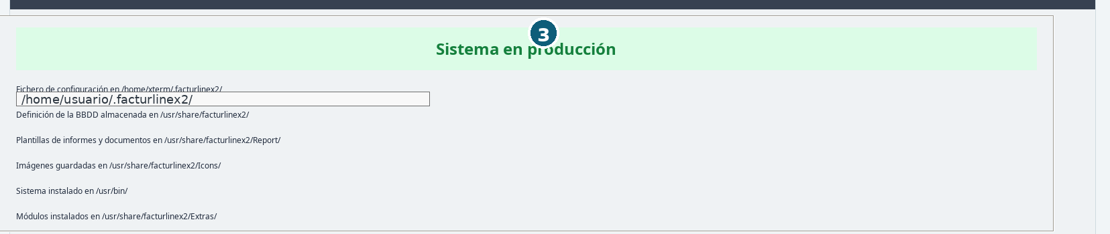
Figura 2.8. Indicador del entorno y rutas efectivas de FacturLinEx.
Antes de activar el entorno real deben revisarse los datos de empresa, las series, la fecha y hora del sistema, el encadenamiento, la cola y la configuración de envío. El rótulo Sistema en producción debe ser visible y no debe confundirse con un entorno de pruebas.
! | PRODUCCIÓN: No active el entorno real hasta completar pruebas controladas de venta, generación de documento, cola, hash, impresión y consulta del monitor. Una prueba debe utilizar numeraciones y datos preparados para ese fin.

2.8 Sistema de puntos
El sistema de puntos se activa globalmente en Configuración y además debe habilitarse en la ficha del cliente. Los niveles se asignan en la ficha del artículo; el nivel 0 es el valor predeterminado.
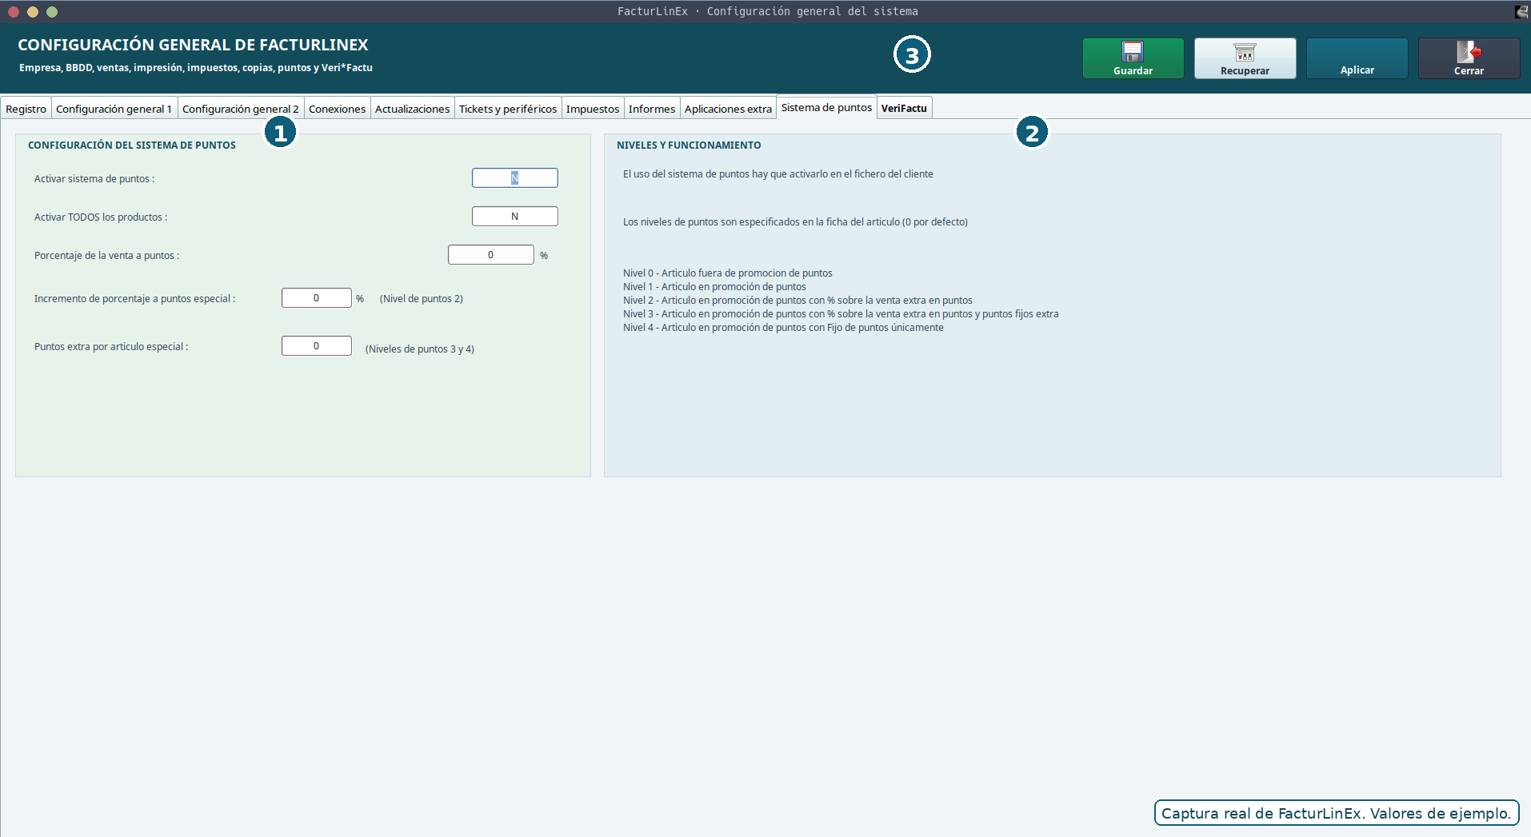
Figura 2.9. Configuración general del sistema de puntos.
Nivel | Comportamiento
0 | Artículo fuera de promoción de puntos.
1 | Artículo en promoción de puntos.
2 | Promoción con porcentaje extra sobre la venta convertido en puntos.
3 | Promoción con porcentaje extra y puntos fijos adicionales.
4 | Promoción basada únicamente en puntos fijos.
i | ACTIVACIÓN COORDINADA: La configuración global por sí sola no basta: compruebe la opción del cliente y el nivel del artículo. Pruebe una venta con importes conocidos antes de utilizar los puntos en producción.

2.9 Copias de seguridad iniciales
Debe existir al menos una copia completa antes de comenzar a trabajar y otra antes de cualquier cambio importante. Una copia solo es fiable cuando puede restaurarse correctamente.
- Guardar una copia fuera del servidor principal.
- Conservar varias fechas, no únicamente la última.
- Registrar qué versión del programa y de la base de datos corresponde a cada copia.
- Probar periódicamente la restauración en un entorno separado.

2.10 Lista final de verificación
☐ | La base de datos principal supera la prueba de conexión.
☐ | Tienda, puesto y usuario corresponden al lugar de trabajo.
☐ | Las series y numeraciones están revisadas.
☐ | Impresoras, plantillas y PDF funcionan.
☐ | El correo SMTP ha superado una prueba real.
☐ | Las rutas mostradas existen y son accesibles.
☐ | VeriFactu está en el entorno correcto y el monitor puede consultarse.
☐ | El sistema de puntos está desactivado o configurado de forma coherente.
☐ | Existe una copia de seguridad verificable.
☐ | Se ha realizado una venta completa de prueba.
✓ | CONFIGURACIÓN PREPARADA: La instalación puede pasar a uso normal cuando todas las comprobaciones anteriores se han completado y se conserva una copia de seguridad del estado validado.

3. Clientes
✓ | ESTADO Capítulo basado en la versión validada clientes_moderno_v2_fix13_selector_formulario_facturas.zip. Las capturas son reales y cada zona relevante queda marcada con cuadro y número.

3.1 Visión general de la ficha de Clientes
La ficha de Clientes centraliza los datos generales, condiciones comerciales, facturación, bancos, históricos, estadísticas, gráficas y opciones especiales. La cabecera mantiene siempre visible el cliente activo y el campo Código es el punto principal de acceso.
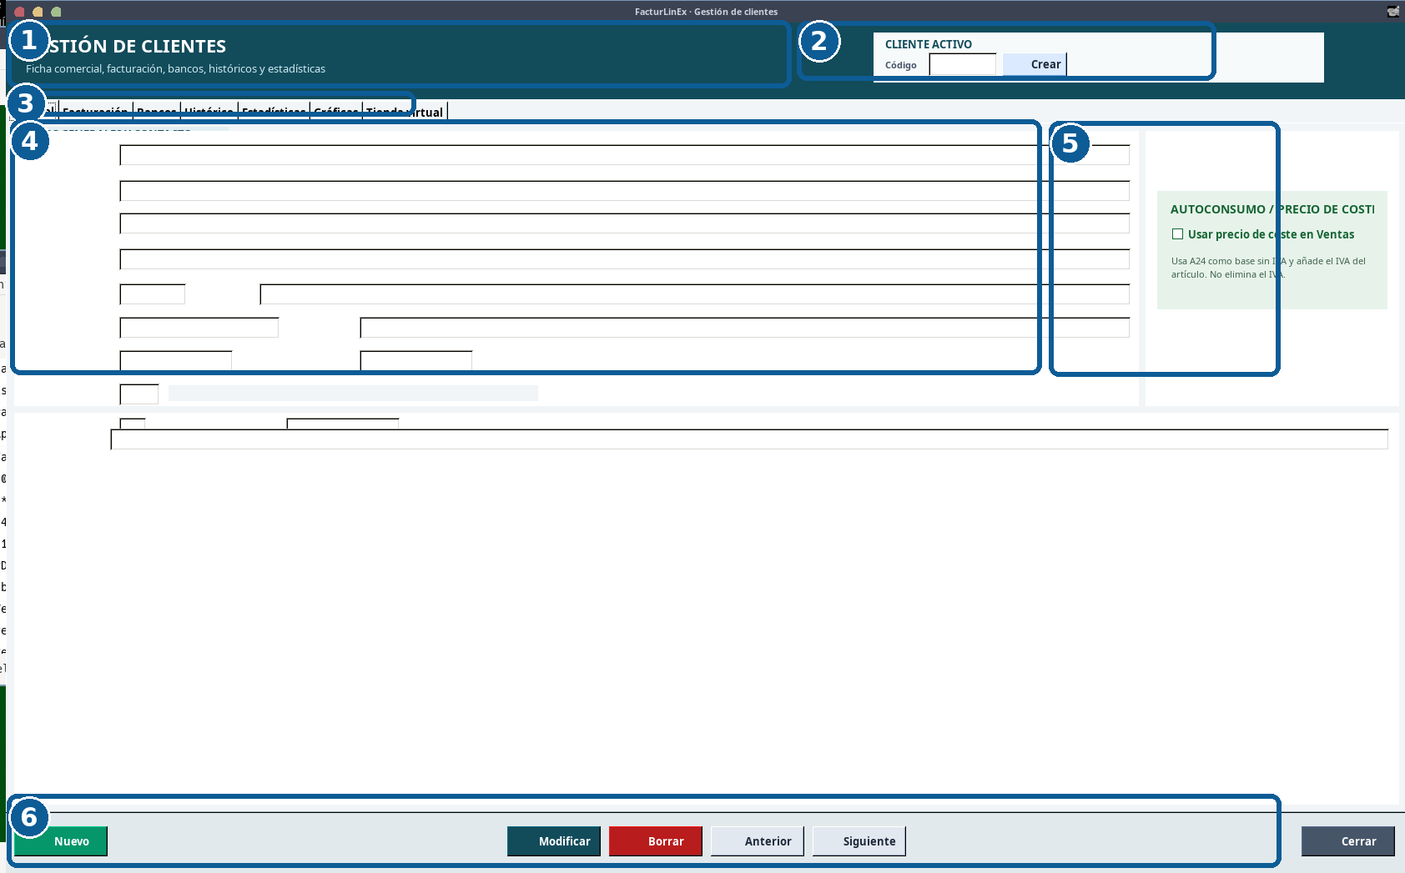
Figura 3.1. Pantalla general de Clientes con las zonas principales numeradas.
N.º | Zona | Uso principal
1 | Cabecera | Identifica el módulo y su finalidad.
2 | Cliente activo | Campo Código, acción Crear y nombre del cliente cargado.
3 | Pestañas | General, Facturación, Bancos, Histórico, Estadísticas, Gráficas y Tienda virtual.
4 | Datos de la ficha | Información fiscal, comercial, contacto, observaciones y avisos.
5 | Opciones especiales | Incluye el uso de precio de coste para autoconsumo cuando C57 está activado.
6 | Acciones | Nuevo, Modificar, Borrar, Anterior, Siguiente y Cerrar.

3.2 Acceso, foco inicial y cliente activo
Al abrir Clientes, el foco debe situarse en Código. Esto permite consultar una ficha, introducir el siguiente código propuesto o iniciar un alta sin utilizar el ratón.
- Introduzca un código existente para cargar la ficha correspondiente.
- Use Crear cuando el código propuesto deba convertirse en una nueva ficha.
- Compruebe siempre el nombre mostrado en Cliente activo antes de modificar datos.
- ESC ejecuta Cerrar desde la página principal; si hay un selector o diálogo abierto, debe atender primero ese elemento.
- La búsqueda general se abre centrada, en tamaño medio y con el grid preparado para trabajar con teclado.

3.3 Consultar, crear y modificar un cliente
1. Introduzca el código si lo conoce o utilice la búsqueda por nombre, razón social, NIF/CIF/DNI/NIE u otros datos disponibles.
2. Confirme en la cabecera que el cliente activo es el correcto.
3. Revise la pestaña General y, cuando proceda, Facturación, Bancos y opciones especiales.
4. Pulse Modificar, cambie únicamente los datos necesarios y compruebe el resultado antes de continuar.
5. Para un alta, verifique previamente que la entidad no existe con otro código y complete los datos fiscales y de contacto mínimos.
i | COHERENCIA DEL CÓDIGO La propuesta del siguiente cliente debe seguir la misma lógica en Clientes y en Ventas. No cree dos fichas para la misma entidad por diferencias de nombre, espacios o formato del NIF.

3.4 Facturación y condiciones comerciales
La pestaña Facturación reúne las condiciones que influyen en plazos, descuentos, recargo de equivalencia, riesgo, entregas a cuenta, formularios de factura, rutas y sistema de puntos.
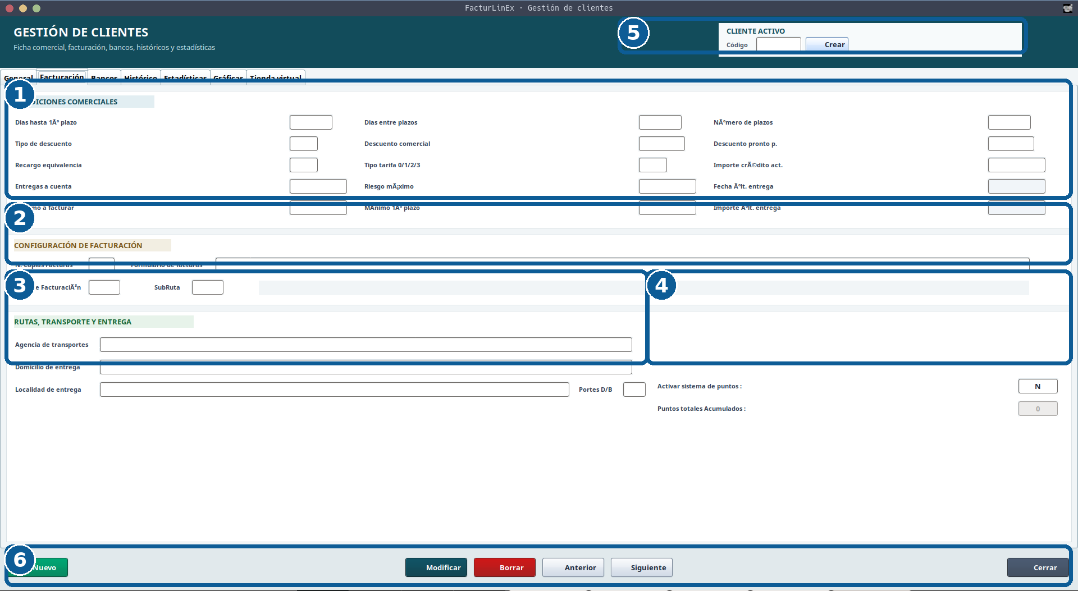
Figura 3.2. Pestaña Facturación con condiciones comerciales, rutas, puntos y acciones.
N.º | Zona | Comprobaciones
1 | Condiciones comerciales | Plazos, descuentos, recargo, tarifa, crédito, riesgo y entregas a cuenta.
2 | Configuración de facturación | Copias, formulario de facturas, ruta y subruta.
3 | Rutas, transporte y entrega | Agencia, domicilio, localidad y portes.
4 | Sistema de puntos | Activación para el cliente y puntos acumulados.
5 | Cliente activo | Código y nombre de la ficha que se está editando.
6 | Acciones | Guardar mediante Modificar, navegar o cerrar.
- Revise especialmente descuento comercial, pronto pago, tarifa, recargo de equivalencia y riesgo máximo.
- Las opciones críticas C41, C42, C55 y C56 deben permanecer visibles cuando sean aplicables al circuito del cliente.
- El formulario de facturas y las rutas deben seleccionarse mediante sus botones auxiliares; no escriba valores sin conocer su correspondencia.
- La activación de puntos en Configuración general no basta: también debe habilitarse en esta ficha.

3.5 Selectores de formulario, rutas y subrutas
Los botones auxiliares abren selectores que permiten elegir valores válidos sin memorizar códigos. En los grids, una flecha en la cabecera indica la columna y el sentido de ordenación.
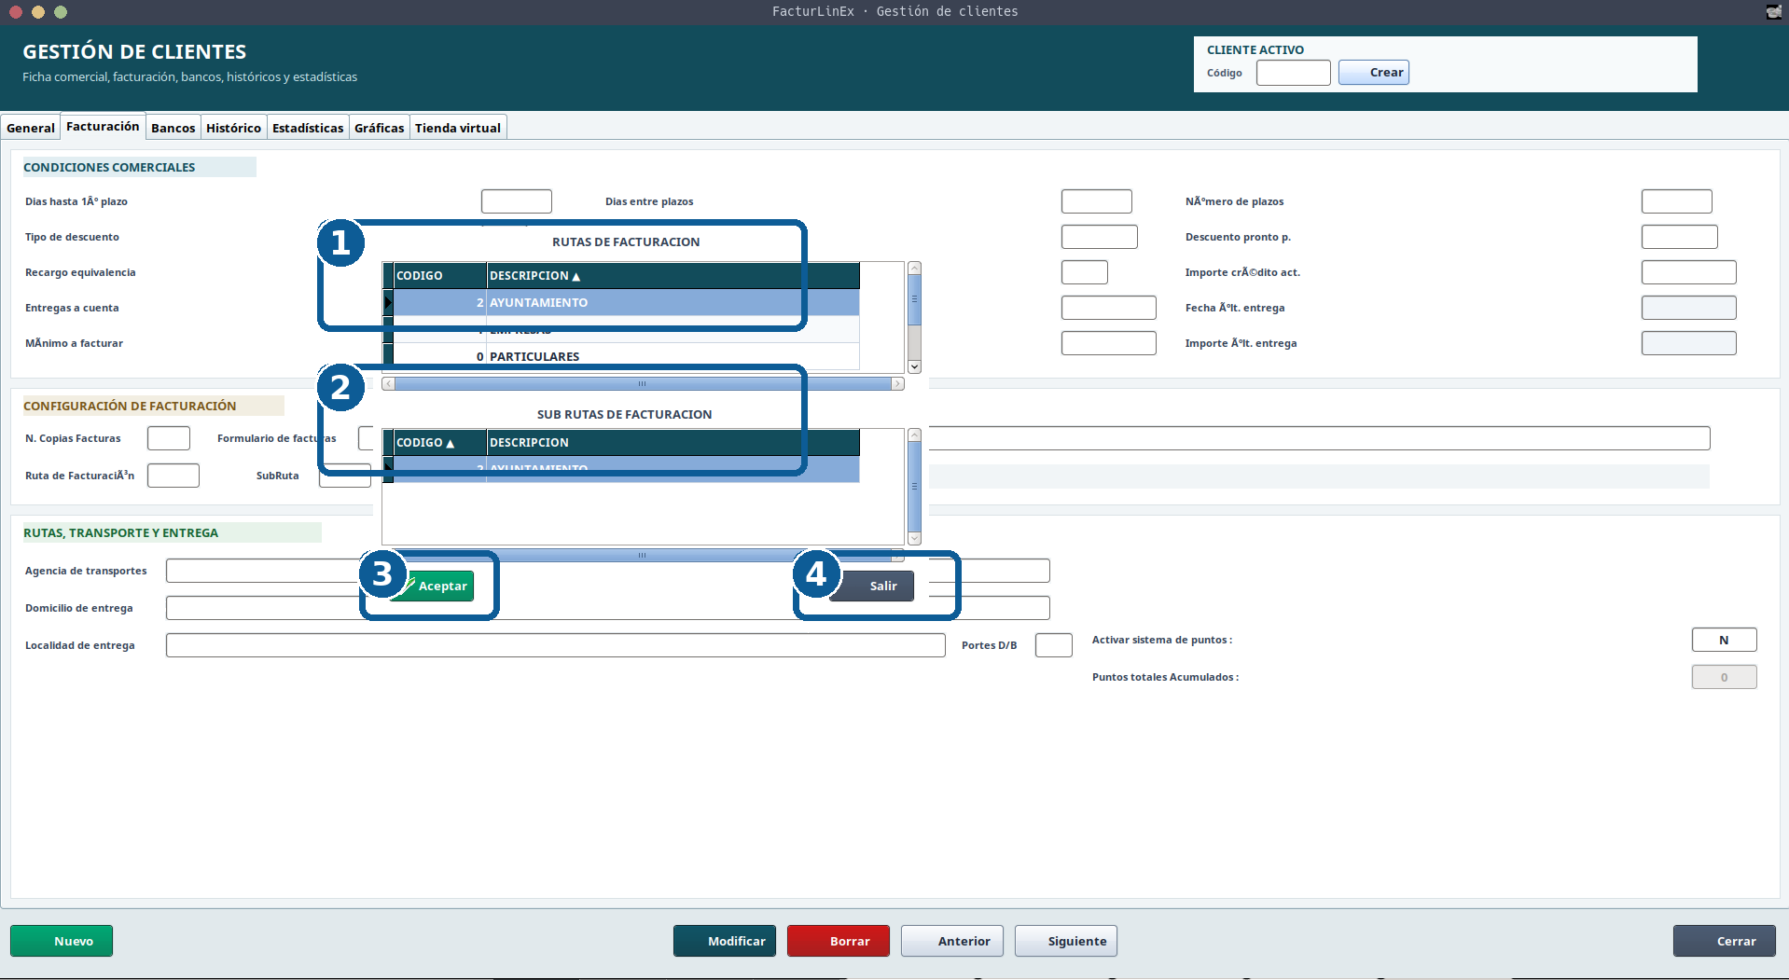
Figura 3.3. Selector de rutas y subrutas de facturación.
N.º | Elemento | Uso
1 | Rutas de facturación | Listado principal de rutas disponibles.
2 | Subrutas | Valores dependientes de la ruta seleccionada.
3 | Aceptar | Guarda la selección y vuelve a la ficha.
4 | Salir | Cierra el selector sin aplicar una selección nueva.
i | SELECCIÓN SEGURA Antes de pulsar Aceptar, confirme la fila resaltada tanto en Ruta como en Subruta. El selector debe cerrarse antes de utilizar ESC para abandonar la ficha principal.

3.6 Cliente a precio de coste / autoconsumo
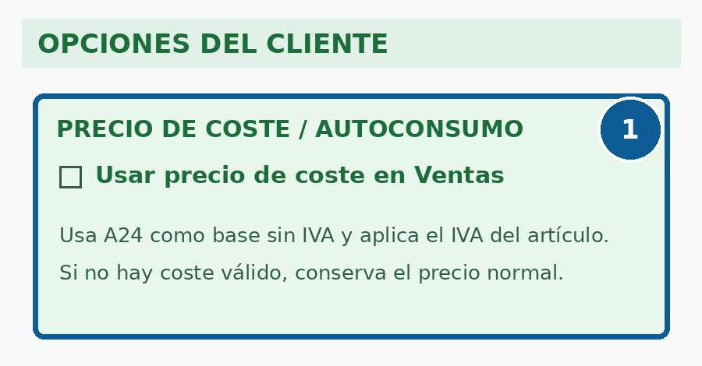
Figura 3.4. Opción Usar precio de coste en Ventas, asociada a C57.
Cuando está activada, Ventas utiliza A24 como base sin IVA y aplica el IVA correspondiente al artículo. La opción no elimina el impuesto. Si el artículo no tiene coste válido, debe conservarse el precio normal para evitar una línea sin importe o incoherente.
! | CONTROL FISCAL Utilice esta opción únicamente para los clientes previstos, como autoconsumo. Compruebe en una venta de prueba el PVP resultante, IVA, descuentos, estadísticas y documento emitido antes de generalizar su uso.

3.7 Búsqueda y coincidencias de NIF
Cuando un NIF coincide con más de una ficha, FacturLinEx debe mostrar todas las coincidencias para que el usuario seleccione la entidad correcta. No debe elegirse automáticamente el primer registro.
- Compare nombre o razón social, dirección, centro, departamento y código interno.
- Este caso es habitual en entidades públicas, delegaciones, grupos relacionados o fichas históricas.
- Si la coincidencia es un duplicado real, revise documentos y saldos antes de decidir qué ficha conservar.
- La normalización del NIF evita diferencias artificiales por espacios, guiones, puntos o mayúsculas.

3.8 Bancos, histórico, estadísticas, gráficas y tienda virtual
Las pestañas adicionales permiten consultar o mantener información relacionada sin abandonar la ficha. Bancos recoge datos de cobro; Histórico y Estadísticas ayudan a estudiar la relación comercial; Gráficas facilita la interpretación visual; y Tienda virtual agrupa datos destinados a ese canal cuando está configurado.
- Utilice los históricos para consultar, no para sustituir la trazabilidad de los documentos originales.
- En grids ordenables, pulse la cabecera y compruebe la flecha de ordenación.
- Evite publicar datos incompletos en la tienda virtual.
- Antes de cambiar datos bancarios, confirme autorización y documentación del cliente.

3.9 Modificación, borrado y trazabilidad
Antes de modificar datos fiscales o comerciales, revise si existen documentos pendientes, créditos, albaranes o facturas relacionadas. El borrado físico puede romper consultas, estadísticas y trazabilidad; debe reservarse para fichas creadas por error y sin movimientos asociados.
! | PRECAUCIÓN Cuando exista histórico, es preferible corregir o desactivar la ficha según el procedimiento del negocio antes que eliminarla. Conserve copia de seguridad antes de cualquier limpieza masiva.

3.10 Lista de comprobación
☐ | El foco entra en Código y el nombre del cliente activo coincide con la ficha esperada.
☐ | El NIF está normalizado y se han revisado posibles coincidencias.
☐ | Nombre, dirección, población, provincia, código postal, teléfono y correo son correctos.
☐ | Forma de pago, plazos, descuentos, tarifa, recargo y riesgo están revisados.
☐ | Formulario de facturas, ruta y subruta corresponden al circuito real.
☐ | Las opciones C41, C42, C55, C56 y C57 se han comprobado cuando son aplicables.
☐ | El sistema de puntos está activado o desactivado de forma coherente.
☐ | Los selectores muestran texto legible y ordenan por cabecera con flecha.
☐ | Modificar guarda únicamente los cambios previstos.
☐ | ESC cierra la ficha solo cuando no hay paneles o ediciones pendientes.
✓ | FICHA PREPARADA La ficha puede utilizarse en Ventas y Facturación cuando los datos fiscales, comerciales, rutas y opciones especiales han quedado comprobados.

4. Artículos, familias y tarifas
✓ | ESTADO Capítulo basado en la ficha modernizada hasta articulos_moderno_v5_puntos_ampliados.pas. Como no se dispone de una captura directa de ejecución de esa revisión, las figuras 4.1 a 4.3 son reconstrucciones documentales fieles y se identifican expresamente. Las figuras 4.4 y 4.5 son capturas reales compatibles.

4.1 Objetivo y visión general
La ficha de Artículos concentra los datos comerciales y logísticos del producto: descripción, IVA, precios, existencias, familia, proveedor, imagen, códigos auxiliares, costes, tarifas, compras, estadísticas y puntos. Un dato incorrecto puede repercutir simultáneamente en Ventas, pedidos, márgenes, informes y reposición.
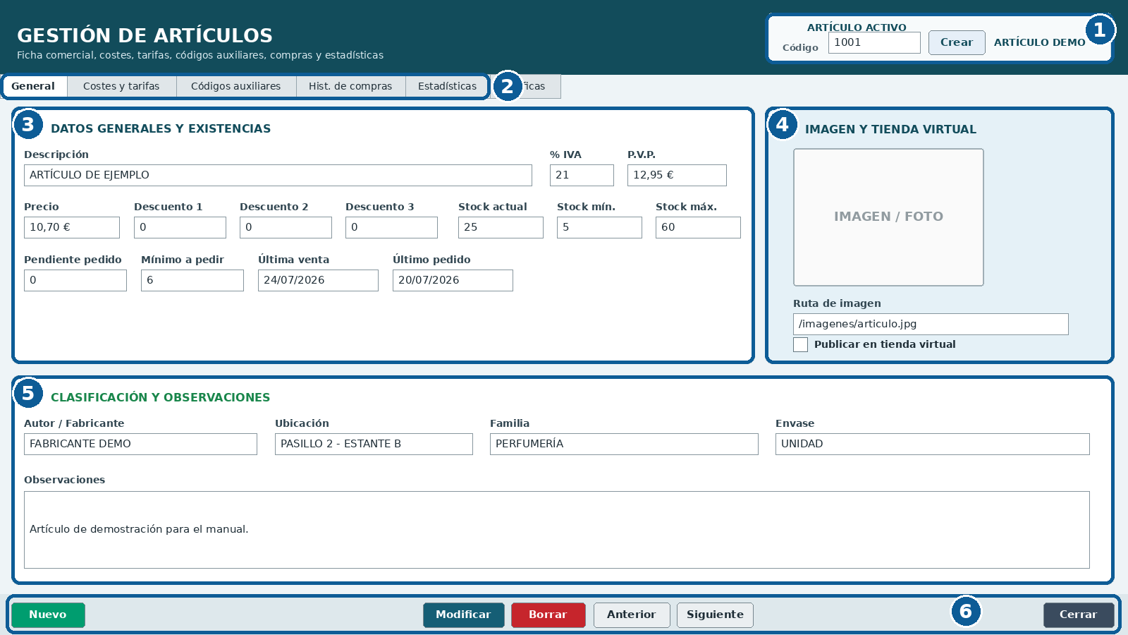
Figura 4.1. Reconstrucción documental de la ficha general moderna. Los cuadros y números identifican las zonas descritas en la tabla.
N.º | Zona | Uso principal
1 | Artículo activo | Código, creación y nombre del artículo cargado.
2 | Pestañas | General, Costes y tarifas, Códigos auxiliares, compras, estadísticas y gráficas.
3 | Datos y existencias | Descripción, IVA, precios, descuentos, stocks y fechas operativas.
4 | Imagen y tienda virtual | Ruta de la fotografía y publicación en el canal virtual.
5 | Clasificación y observaciones | Fabricante, ubicación, familia, envase y notas.
6 | Acciones | Nuevo, Modificar, Borrar, Anterior, Siguiente y Cerrar.

4.2 Acceso, alta y navegación
Al abrir Artículos, el foco debe situarse en Código. Desde ese campo puede consultarse un artículo existente o comenzar una nueva ficha. La cabecera sirve de comprobación permanente: antes de modificar, asegúrese de que código y descripción corresponden al producto correcto.
1. Introduzca el código principal o utilice la búsqueda cuando no lo conozca.
2. Compruebe la descripción mostrada en Artículo activo.
3. Para un alta, verifique antes que el artículo no exista con otro código o EAN.
4. Complete al menos descripción, IVA, PVP, familia, proveedor y datos de compra necesarios.
5. Pulse Modificar para guardar y revise de nuevo los valores calculados.
i | CÓDIGO PRINCIPAL El código A0 identifica el artículo en artitien+tienda. No debe confundirse con los EAN auxiliares. Evite cambiar códigos de artículos que ya tengan ventas, compras o históricos asociados.

4.3 Datos generales, existencias y clasificación
- Descripción: debe ser clara, estable y útil tanto en pantalla como en documentos impresos.
- IVA: afecta al PVP final, facturación, estadísticas y VeriFactu; revise el tipo antes de vender.
- PVP y descuentos: compruebe que no produzcan un precio inferior al coste salvo decisión consciente.
- Stock actual, mínimo y máximo: son referencias para inventario y reposición; si el stock histórico no es fiable, no deben tratarse como una verdad absoluta.
- Familia y proveedor: alimentan filtros, pedidos automáticos, estadísticas y análisis.
- Fabricante, ubicación y envase: facilitan búsqueda, logística y trabajo en almacén.
- Imagen y tienda virtual: compruebe la ruta y no publique una ficha incompleta.
! | CALIDAD DE DATOS Una familia inexistente, un proveedor incorrecto o un IVA mal asignado se propagan a pedidos, listados, márgenes y documentos. Corrija la ficha en origen y conserve trazabilidad del cambio.

4.4 Costes, compras y tarifas de venta
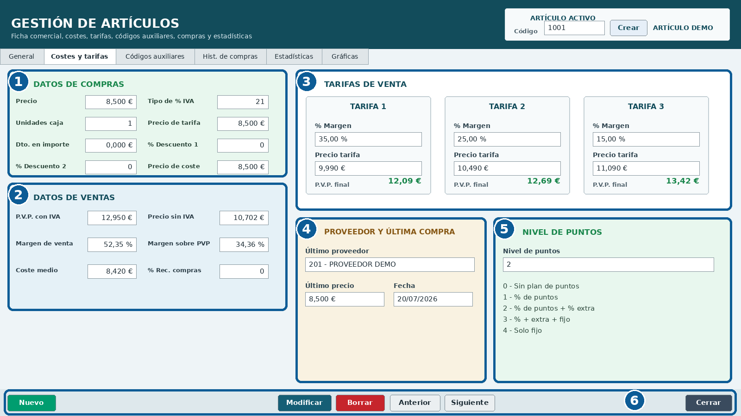
Figura 4.2. Reconstrucción documental de Costes y tarifas. Precio de coste queda dentro de Datos de compras y Nivel de puntos dispone de espacio explicativo.
N.º | Zona | Contenido
1 | Datos de compras | Precio, IVA de compra, unidades por caja, descuentos y precio de coste A24.
2 | Datos de ventas | PVP, precio sin IVA, márgenes y coste medio.
3 | Tarifas de venta | Tarifas adicionales, margen, precio y PVP resultante.
4 | Proveedor / última compra | Proveedor, fecha y último precio registrado.
5 | Nivel de puntos | Nivel 0 a 4 y comportamiento comercial asociado.
6 | Acciones | Guardado, navegación y cierre de la ficha.
- A24 es el precio de coste utilizado como referencia para márgenes y para clientes configurados a precio de coste.
- A21 representa el PVP sin IVA y A2 el PVP con IVA. Ambos deben ser coherentes con el tipo de IVA.
- El coste medio no sustituye necesariamente al último coste: interprete cada dato según el circuito de compras.
- Las tarifas especiales deben revisarse después de cambios de coste, IVA o precio general.
- Compruebe que los descuentos de compra están aplicados en el orden previsto antes de aceptar el coste resultante.
! | MARGEN Antes de guardar, compruebe el margen tanto sobre coste como sobre PVP. Un PVP aparentemente correcto puede ocultar un margen negativo si el coste o los descuentos de compra están mal informados.

4.5 Sistema de puntos por artículo
El Nivel de puntos de la ficha determina cómo participa el artículo en el sistema de fidelización. Para que tenga efecto, el sistema debe estar habilitado en Configuración general y también en la ficha del cliente.
Nivel | Comportamiento orientativo
0 | Artículo fuera de la promoción de puntos.
1 | Artículo incluido en la promoción básica.
2 | Promoción con porcentaje adicional sobre la venta.
3 | Porcentaje adicional y puntos fijos extra.
4 | Puntos fijos únicamente.
i | COMPROBACIÓN CRUZADA Pruebe una venta con un cliente habilitado y otro sin puntos. Revise que la acumulación y la descripción comercial coincidan con la configuración.

4.6 Códigos auxiliares y EAN
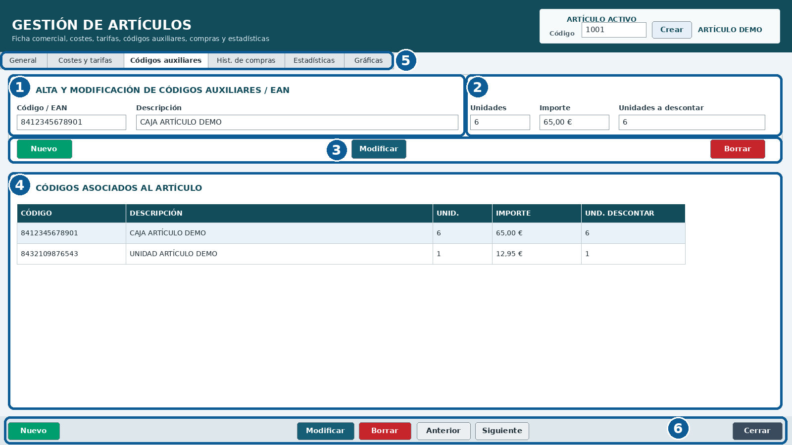
Figura 4.3. Reconstrucción documental de Códigos auxiliares. Cada EAN puede representar una unidad, caja o presentación distinta.
N.º | Zona | Uso
1 | Identificación | Código/EAN y descripción de la presentación.
2 | Conversión comercial | Unidades, importe y unidades que se descuentan del stock.
3 | Acciones de línea | Nuevo, Modificar y Borrar código auxiliar.
4 | Grid asociado | Listado de todos los códigos vinculados al artículo.
5 | Pestaña activa | Acceso a Códigos auxiliares dentro de la ficha.
6 | Acciones generales | Navegación y cierre de Artículos.
- EAN0 es el código leído o auxiliar y EAN1 debe apuntar al código principal del artículo.
- EAN3 puede utilizarse para cantidades o equivalencias según el circuito implantado.
- Un EAN no debe apuntar a varios artículos distintos.
- Cuando se lea un EAN inexistente, debe verificarse el producto antes de asociarlo; nunca asignarlo por aproximación.
- Revise especialmente cajas, packs y presentaciones que descuenten más de una unidad.
! | DUPLICADOS Un EAN duplicado puede vender un artículo equivocado o descontar existencias incorrectas. Use las herramientas de revisión antes de importar códigos masivamente.

4.7 Familias y proveedores
La familia organiza artículos para búsqueda, teclado táctil, estadísticas, promociones y análisis. El proveedor principal interviene en compras y pedidos automáticos. Ambos datos deben corresponder a registros existentes y no depender de posiciones de campo o índices ambiguos.
- A14 identifica la familia y A32 el proveedor principal en artitien+tienda.
- Si una familia o proveedor desaparece, revise los artículos afectados antes de crear sustitutos.
- No cambie la familia desde Ventas: la corrección debe realizarse en la ficha o en el proceso autorizado.
- Tras una actualización masiva, compruebe una muestra y los informes por familia/proveedor.

4.8 Actualización automática de tarifas
El actualizador permite seleccionar conjuntos de artículos y calcular nuevos precios mediante importes, porcentajes, terminaciones y reglas de margen. Es una operación masiva y debe tratarse como crítica.
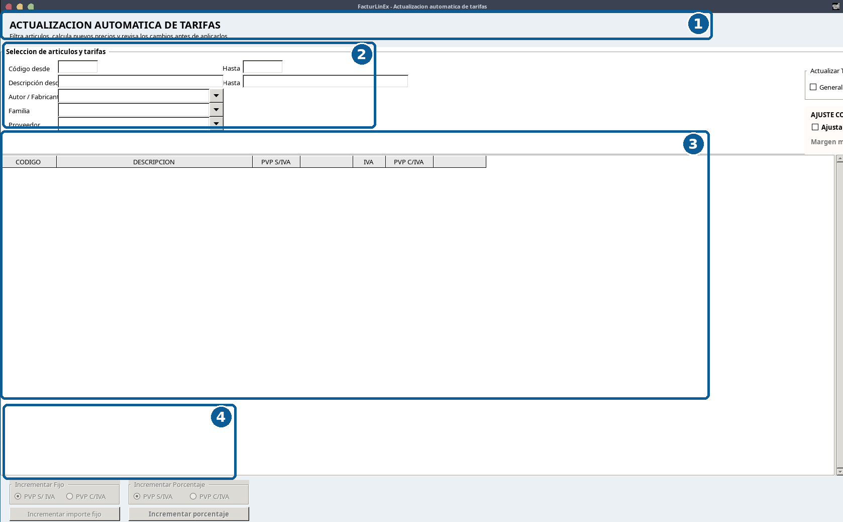
Figura 4.4. Captura real compatible del actualizador automático de tarifas. La revisión actual puede presentar mejoras visuales, pero conserva el flujo de selección, revisión y aplicación.
N.º | Zona | Uso
1 | Cabecera | Identifica el proceso de actualización masiva.
2 | Filtros | Códigos, descripciones, fabricante, familia y proveedor.
3 | Resultado / revisión | Listado de artículos y precios calculados antes de aplicar.
4 | Reglas de incremento | Importe fijo, porcentaje, PVP con/sin IVA y controles relacionados.
1. Realice una copia de seguridad y defina el conjunto exacto de artículos.
2. Configure el criterio de incremento, terminación 5/9/0 y margen mínimo.
3. Calcule y revise la lista antes de modificar la base de datos.
4. Compruebe una muestra con distintos IVA, costes, tarifas y descuentos.
5. Aplique el cambio y consulte el histórico de precios.
! | CAMBIO MASIVO No aplique una tarifa solo porque el cálculo termine sin errores. Revise artículos baratos, costes cero, PVP 999, IVA especial y márgenes por debajo del mínimo.

4.9 Actualización de existencias e historial
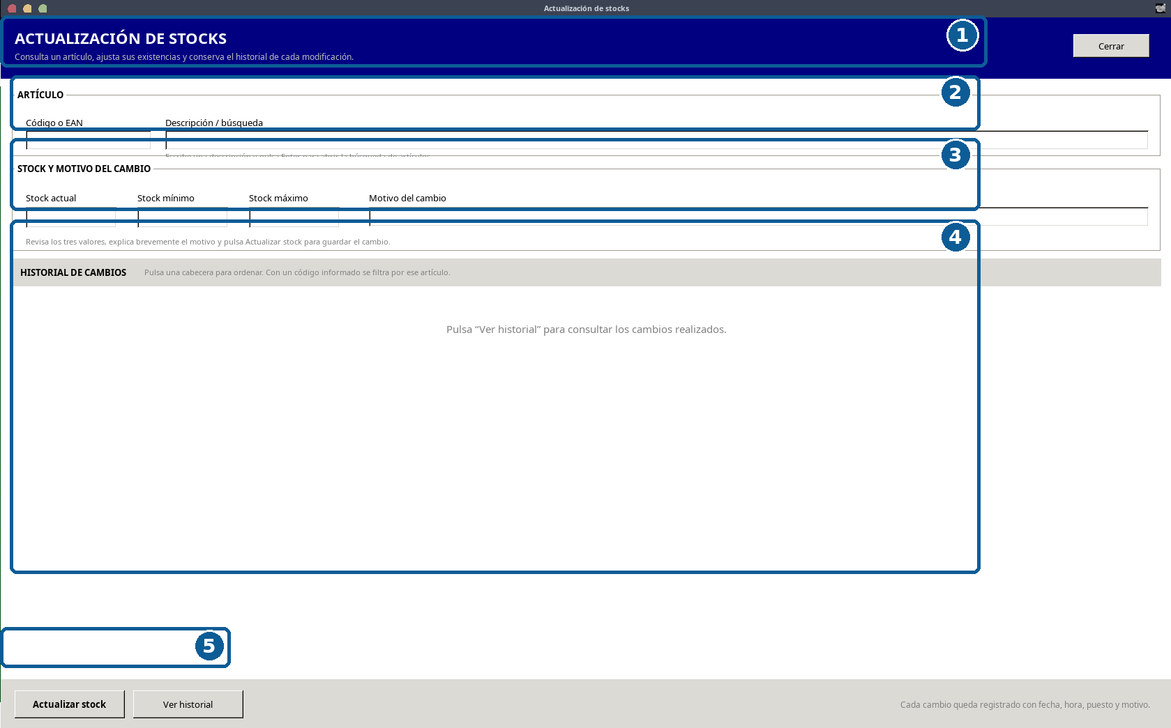
Figura 4.5. Captura real de Actualización de stocks. Cada modificación debe registrar fecha, hora, puesto y motivo.
N.º | Zona | Uso
1 | Cabecera | Identifica el módulo y su finalidad.
2 | Artículo | Código/EAN y descripción o búsqueda.
3 | Stock y motivo | Stock actual, mínimo, máximo y explicación del cambio.
4 | Historial | Consulta de modificaciones; con código filtra y sin código muestra todas.
5 | Acciones | Actualizar stock y Ver historial.
- Ver historial sin código debe mostrar todos los cambios, no uno solo ni ninguno.
- Con un código informado, el historial debe filtrar únicamente ese artículo.
- Las columnas deben poder ordenarse por cabecera y mostrar una flecha de sentido.
- El motivo debe explicar el ajuste: inventario, rotura, recepción, corrección u otra causa real.
- No utilice una corrección manual para ocultar un fallo recurrente de compras o ventas; investigue el origen.

4.10 Historial de compras, estadísticas y gráficas
Estas pestañas permiten estudiar proveedores, fechas, cantidades, costes y evolución comercial. Las estadísticas de venta deben reflejar el precio real vendido después de descuentos, no únicamente el PVP original.
- Revise que los períodos y filtros sean correctos antes de interpretar una tendencia.
- Compare precio de compra, coste medio, último coste y PVP actual.
- Utilice las gráficas como apoyo; confirme los valores numéricos cuando una etiqueta se corte o no sea visible.
- Los históricos deben ser de consulta y no modificarse sin un procedimiento controlado.

4.11 Modificación y borrado
Modificar una ficha puede afectar ventas futuras, pedidos automáticos, etiquetas, estadísticas y tienda virtual. El borrado debe reservarse para artículos creados por error y sin movimientos relacionados.
! | TRAZABILIDAD Si el artículo ya tiene compras, ventas, EAN o históricos, es preferible desactivarlo o corregirlo según el procedimiento del negocio antes que eliminarlo físicamente.

4.12 Lista de comprobación
☐ | Código principal y descripción identifican inequívocamente el artículo.
☐ | IVA, PVP con IVA y PVP sin IVA son coherentes.
☐ | Precio de coste A24, coste medio y márgenes han sido revisados.
☐ | Familia A14 y proveedor A32 existen y son los correctos.
☐ | Stock actual, mínimo y máximo tienen sentido para el negocio.
☐ | Las tarifas especiales se han comprobado después de cualquier cambio de coste o IVA.
☐ | El nivel de puntos corresponde a la política comercial.
☐ | Cada EAN es único y descuenta la cantidad correcta.
☐ | La imagen y los datos de tienda virtual no publican información incompleta.
☐ | Los cambios masivos de precio o stock disponen de copia previa e histórico.
☐ | Las figuras numeradas del capítulo conservan cuadros, números y leyendas coincidentes.
☐ | ESC cierra la ficha solo cuando no hay paneles o cambios pendientes.
✓ | ARTÍCULO PREPARADO La ficha puede utilizarse en Ventas, Compras y Pedidos cuando identificación, fiscalidad, coste, precios, clasificación, códigos auxiliares y existencias han quedado comprobados.

5. Ventas y TPV
✓ | ESTADO: Capítulo actualizado con Puesto visible, atajos Ctrl, F1-F4 para ventas aparcadas y el nuevo acceso Históricos al histórico de operaciones. La figura principal es una composición documental sobre la captura real del 22/07/2026, porque todavía no se dispone de una captura directa posterior al último cambio.

5.1 Objetivo y visión general
La pantalla de Ventas es el centro de trabajo del TPV. Desde ella se identifica al cliente, se introducen artículos, se revisan cantidades, precios, descuentos e IVA, se aparcan operaciones, se cobra y se decide el documento que debe emitirse. Su diseño permite trabajar con teclado, ratón, lector de códigos y pantalla táctil.
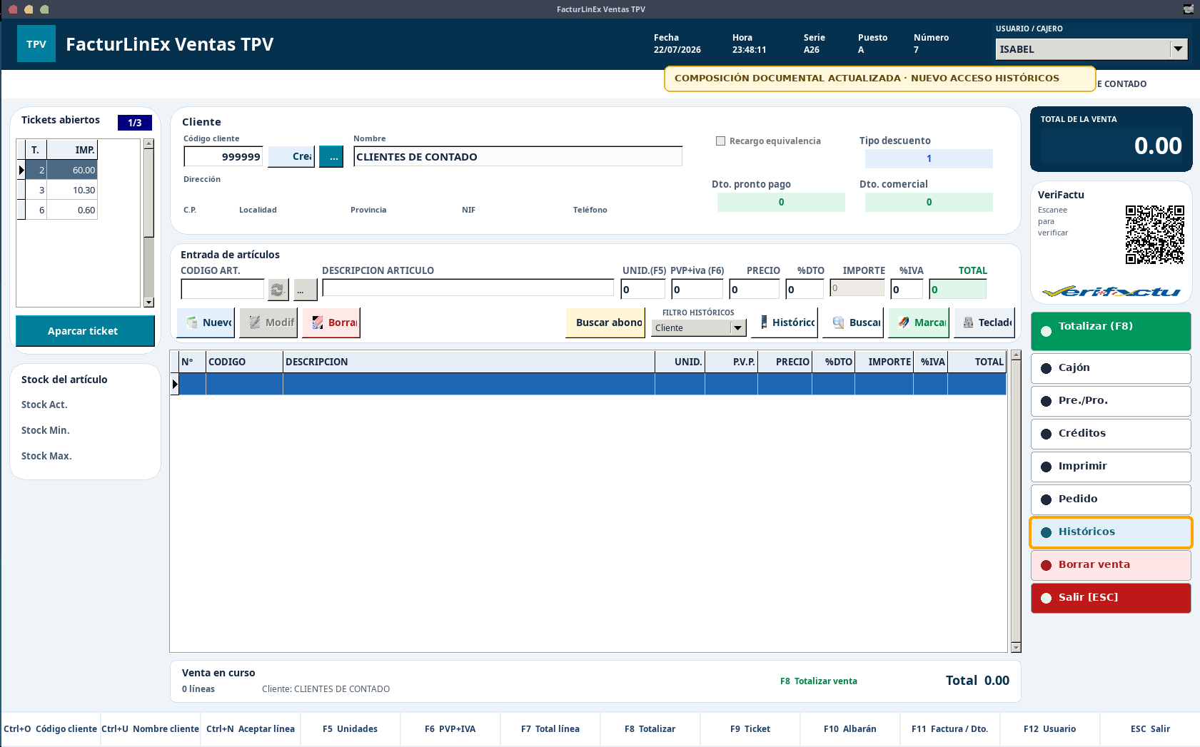
Figura 5.1. Composición documental actualizada sobre una captura real de Ventas; incorpora el nuevo acceso Históricos.
NOTA VISUAL: El botón Históricos se ha incorporado documentalmente en su zona funcional. La imagen no se presenta como captura directa posterior al cambio.
N.º | Zona | Función principal
1 | Cabecera y estado | Fecha, hora, serie, puesto, número, usuario y estado de TPV, impresora y BBDD.
2 | Tickets abiertos y stock | Consulta, aparcado y recuperación de operaciones; referencia rápida de existencias.
3 | Cliente | Código, nombre, datos fiscales y condiciones comerciales.
4 | Entrada de artículos | Código/EAN, descripción, unidades, precios, descuento, IVA e importe.
5 | Líneas de la venta | Detalle de artículos ya incorporados y selección de la línea activa.
6 | Total y acciones | Total de la operación, QR VeriFactu y accesos a cobro, créditos, impresión, pedido e Históricos.
7 | Venta en curso | Número de líneas, cliente, acceso de totalización y total acumulado.
8 | Atajos | Acciones rápidas mediante Ctrl, F1-F4, F5-F12 y ESC.

5.2 Preparación antes de vender
Antes de comenzar una operación conviene comprobar los indicadores de la cabecera. Esta revisión tarda pocos segundos y evita que una venta quede registrada en un puesto, usuario o serie incorrectos.
☐ | La fecha y la hora del equipo son correctas.
☐ | La serie corresponde al tipo de documento que se va a emitir.
☐ | El Puesto mostrado es el terminal desde el que se está trabajando.
☐ | El usuario o cajero activo es el adecuado.
☐ | Los indicadores TPV activo, Impresora OK y BBDD conectada muestran un estado correcto.
☐ | El cliente predeterminado es válido para la operación o será sustituido antes de totalizar.

! | PRECAUCIÓN: Cambiar el cliente, la serie o el tipo de documento después de cerrar la operación puede obligar a anularla o emitir una rectificativa.

5.3 Selección e identificación del cliente
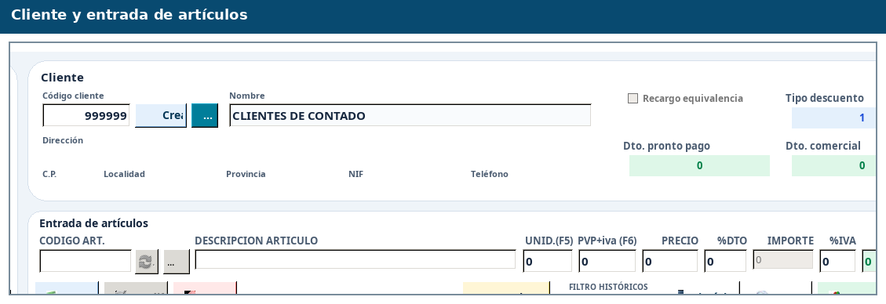
Figura 5.2. Zona real de cliente y entrada de artículos.
En ventas anónimas o de mostrador puede mantenerse el cliente de contado configurado. Debe seleccionarse la ficha correcta cuando se vaya a emitir una factura completa, un albarán, una operación a crédito, una rectificativa o cuando existan descuentos, tarifas o condiciones especiales asociadas al cliente.
Acción | Método recomendado | Resultado
Ir al código de cliente | Ctrl+O | Sitúa el foco en el campo Código cliente.
Ir al nombre o búsqueda | Ctrl+U | Permite localizar el cliente por nombre o criterio disponible.
Aceptar la línea / acción Nuevo | Ctrl+N | Ejecuta la función validada asociada a la línea principal.
Buscar por NIF | Búsqueda de clientes | Si hay varias coincidencias debe mostrarse un selector, no tomar automáticamente la primera.

i | COMPROBACIÓN: Antes de emitir una factura completa revise nombre o razón social, NIF, dirección y serie. Para créditos y albaranes, confirme también que la cuenta seleccionada es la correcta.

5.4 Introducción de artículos y control de líneas
1. Sitúe el foco en CÓDIGO ART. o lea el EAN con el escáner.
2. Compruebe que la descripción corresponde al producto esperado.
3. Revise unidades, PVP con IVA, precio sin IVA, porcentaje de descuento, importe, IVA y total de línea.
4. Pulse Nuevo o utilice el atajo configurado para incorporar la línea.
5. Repita el proceso hasta completar la operación.
Los botones Modificar y Borrar actúan sobre la línea seleccionada. Antes de utilizarlos, confirme visualmente cuál es la fila activa. El color de selección no modifica los datos por sí mismo; únicamente indica la línea sobre la que actuará la siguiente orden.
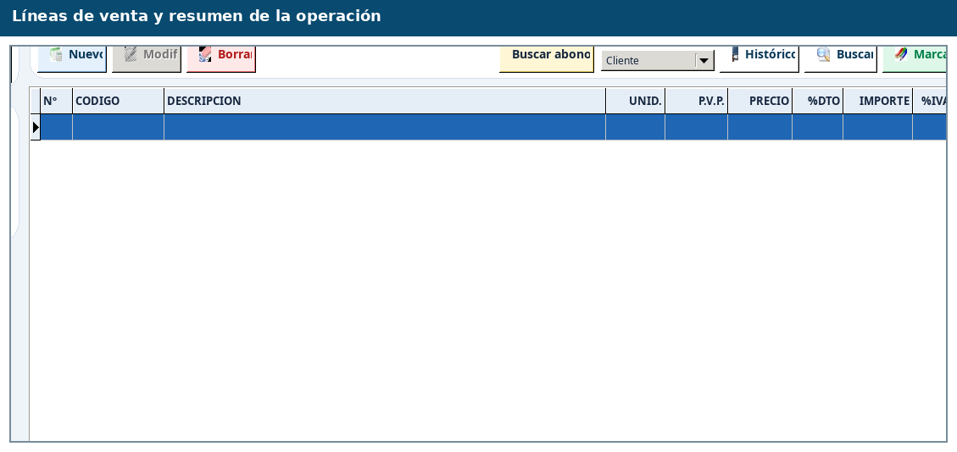
Figura 5.3. Rejilla de líneas y resumen de la venta en curso.
Columna | Interpretación
UNID. | Cantidad vendida.
P.V.P. | Precio de venta con IVA, según la pantalla.
PRECIO | Precio sin IVA o valor base utilizado por el circuito.
%DTO | Descuento porcentual aplicado.
IMPORTE | Base o importe neto de la línea.
%IVA | Tipo de IVA aplicado.
TOTAL | Total final de la línea, con IVA.

✓ | CALIDAD DEL DATO: Las estadísticas del artículo deben utilizar el precio efectivo realmente vendido cuando exista descuento, no limitarse al PVP original de tarifa.

5.5 Tickets abiertos, aparcado y stock
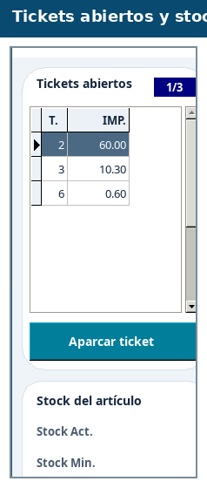
Figura 5.4. Tickets abiertos y referencia de stock.
El panel izquierdo permite identificar operaciones aparcadas y consultar una referencia rápida del stock del artículo. El contador superior indica cuántos tickets están disponibles y cuál está seleccionado.
- Aparque una venta cuando deba atender otra operación sin perder las líneas introducidas.
- Antes de recuperar un ticket compruebe el cliente, el total, el puesto y el estado de la operación.
- Evite crear una venta nueva si la operación ya está aparcada; podría provocar duplicidades.
- El stock mostrado es una ayuda operativa. Si el negocio no mantiene existencias fiables, no debe sustituir la comprobación física o los procesos de inventario.
Las teclas F1, F2, F3 y F4 permiten conmutar directamente, sin utilizar el ratón: F1 abre la primera venta aparcada, F2 la segunda, F3 la tercera y F4 la cuarta.
Después de conmutar, revise siempre cliente, líneas y total antes de continuar. Si hay menos de cuatro ventas aparcadas, solo estarán disponibles las posiciones existentes.

5.6 Búsquedas, históricos y marcado
Ventas dispone de dos accesos históricos con finalidades diferentes. El botón Histórico situado junto al filtro consulta antecedentes del artículo o del cliente; el nuevo botón Históricos abre directamente el Histórico de operaciones realizadas.
Acceso | Uso orientativo
Buscar | Localizar artículos cuando no se conoce el código o el EAN.
Histórico + filtro | Consultar ventas o precios anteriores del artículo o cliente según el filtro seleccionado.
Históricos | Abrir el Histórico de operaciones realizadas para localizar documentos y operaciones ya cerradas.
Buscar abono | Localizar un documento o línea de origen para una devolución o abono.
Marcar | Aplicar la función de marcado definida por el circuito de Ventas.

! | USO CONTROLADO: Una devolución no debe localizarse únicamente por importe. Compruebe cliente, artículo, fecha, serie y documento de origen.

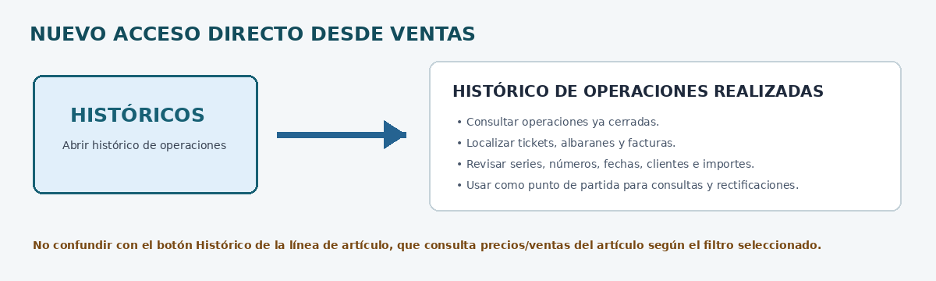
Figura 5.5. Flujo documental del nuevo botón Históricos hacia el Histórico de operaciones realizadas.

5.7 Códigos varios, teclado virtual y teclado de productos
Los códigos varios permiten vender un concepto que no existe como artículo estándar. El flujo validado del panel es Descripción → Cantidad → PVP, compatible con ENTER y TAB. Deben utilizarse de forma excepcional porque reducen la trazabilidad de stock, familia, proveedor y estadísticas.
- Cantidad y precio activan el teclado numérico.
- Descripción y búsquedas activan el teclado alfanumérico.
- Ocultar minimiza el teclado sin cerrar ni bloquear la venta.
- El teclado de productos organiza botones por grupos y orden configurado.
- La configuración permite activar o desactivar varios productos y buscar por descripción o EAN.
i | CAPTURA PENDIENTE: Se incorporarán capturas reales del teclado numérico, alfanumérico y del configurador de productos cuando se disponga de una revisión visual definitiva con datos de ejemplo.

5.8 Totalización y cobro
En la pantalla principal basta comprobar el Total de la venta. Al pulsar el botón verde Totalizar o F8, FacturLinEx genera el proceso de cobro correspondiente. No debe interpretarse la zona inferior como un resumen de cobro independiente y permanente.
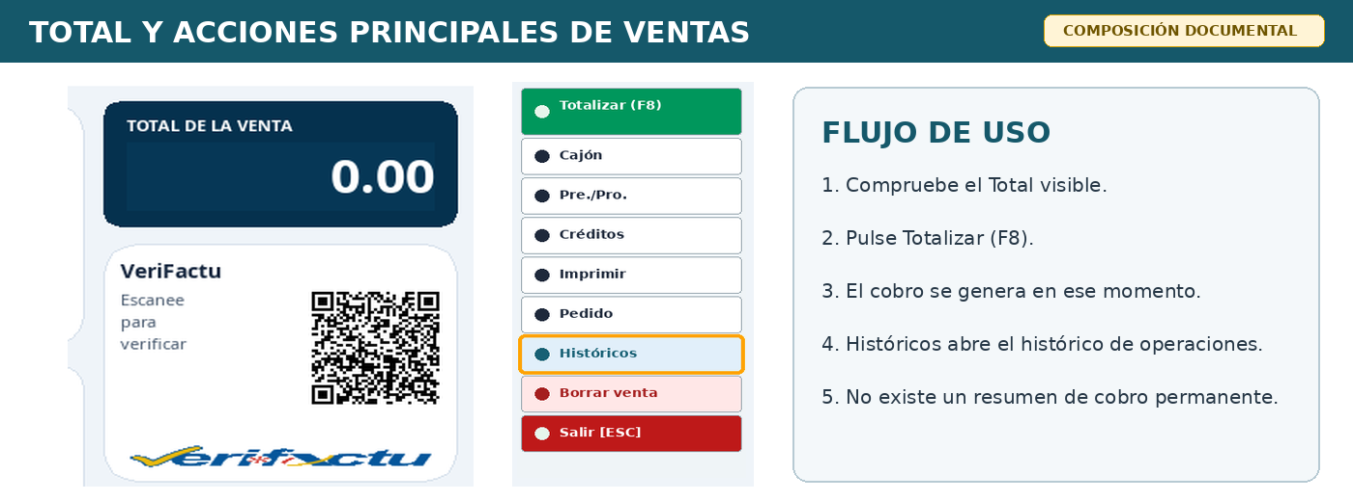
Figura 5.6. Detalle del Total y de las acciones principales, incluido Históricos.
1. Compruebe el Total visible de la venta.
2. Pulse F8 o Totalizar para iniciar el cobro.
3. Seleccione o confirme la forma de pago en el panel generado.
4. Introduzca la entrega y revise el cambio solo cuando corresponda.
5. Confirme el documento o salida que corresponda.
6. Espere la confirmación final antes de iniciar otra venta.
! | TOTALIZACIÓN: El dato principal de la pantalla de Ventas es el Total. Entrega y Cambio pertenecen al proceso de cobro que se genera al totalizar; antes de repetir una operación, compruebe si ya quedó registrada.

5.9 Documentos de salida
Documento | Uso habitual | Comprobaciones esenciales
Ticket / factura simplificada | Venta inmediata de mostrador. | Serie simplificada, total, forma de pago y requisitos fiscales aplicables.
Albarán | Entrega pendiente de facturación. | Cliente identificado, serie, número y posterior facturación.
Factura completa | Documento fiscal con destinatario. | Razón social, NIF, dirección, serie, número, IVA y total.
Rectificativa | Corrección de un documento anterior. | Tipo de origen, serie, número, cliente, motivo y referencia al documento corregido.

! | ALBARANES: Un albarán debe anularse normalmente mediante otro albarán. Tratarlo como ticket puede solicitar una serie o número que no corresponde al circuito original.

5.10 Ejemplo de una venta con líneas
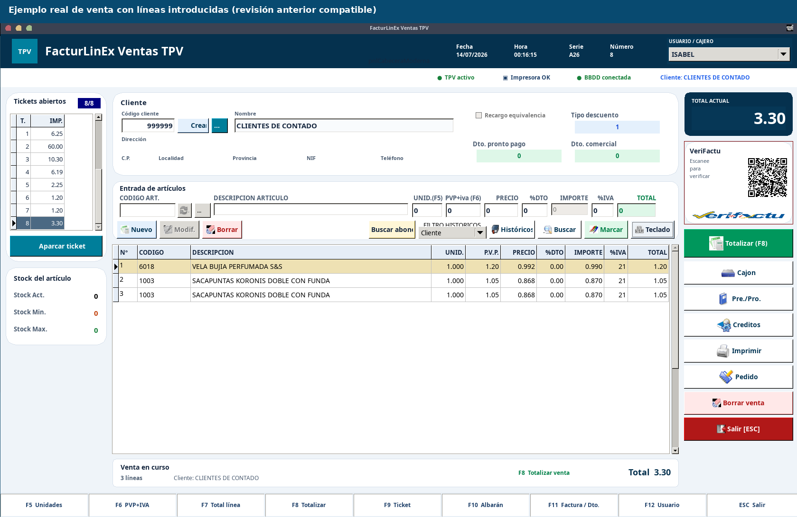
Figura 5.7. Ejemplo real con tres líneas introducidas. La disposición corresponde a una revisión anterior compatible.
En el ejemplo se observan tres líneas, sus unidades, PVP, precio, descuento, importe, IVA y total. Aunque la captura procede de una revisión anterior, el flujo funcional coincide: identificar cliente, introducir líneas, comprobar el total y totalizar.

5.11 Devoluciones, anulaciones y rectificativas
Las líneas negativas pueden activar el circuito rectificativo. El programa puede solicitar si el documento de origen es simplificado o normal, además de la serie, número y motivo. Estos datos no deben inventarse: deben corresponder al documento realmente corregido.
- Una operación mixta con líneas positivas y negativas puede requerir separación documental.
- Las rectificativas manuales sin histórico deben revisarse para evitar duplicidades.
- La búsqueda del original puede exigir que el cliente coincida.
- Tras emitirla, revise impresión, histórico, tablas rectificativas y cola VeriFactu.
! | CASO EXCEPCIONAL: Si se intenta abonar como ticket un documento procedente de albarán, el sistema puede pedir serie y número de ticket. Detenga la operación y utilice el circuito documental correcto.

5.12 Atajos de teclado confirmados
Figura 5.8. Barra inferior real de atajos de Ventas.
Atajo | Acción
Ctrl+O | Código de cliente.
Ctrl+U | Nombre o búsqueda de cliente.
Ctrl+N | Aceptar la línea / acción asociada a Nuevo en la revisión estable.
F1 | Conmutar a la primera venta aparcada.
F2 | Conmutar a la segunda venta aparcada.
F3 | Conmutar a la tercera venta aparcada.
F4 | Conmutar a la cuarta venta aparcada.
F5 | Unidades.
F6 | PVP + IVA.
F7 | Total de línea.
F8 | Totalizar e iniciar el proceso de cobro.
F9 | Ticket.
F10 | Albarán.
F11 | Factura / descuento según el contexto.
F12 | Usuario.
ESC | Cerrar la pantalla principal; si hay un panel auxiliar, cancelarlo primero.

5.13 Flujo recomendado de una venta normal
1. Abra Ventas y compruebe fecha, serie, puesto, usuario, impresora y conexión.
2. Seleccione el cliente cuando la operación no sea de contado genérico.
3. Lea o escriba cada código y confirme descripción, cantidad, precio, descuento e IVA.
4. Revise las líneas y corrija cualquier error antes de cobrar.
5. Compruebe el total y pulse F8.
6. Seleccione la forma de pago, introduzca Entrega y revise Cambio.
7. Emita el documento correcto: ticket, albarán o factura.
8. Espere la confirmación final y compruebe impresión, PDF, correo o VeriFactu cuando proceda.

5.14 Problemas habituales
Síntoma | Comprobación | Actuación segura
No encuentra el cliente | Código, nombre, NIF y filtros. | Abra la búsqueda; si hay varias coincidencias, elija la correcta.
El artículo no aparece | Código/EAN, tienda y ficha del artículo. | Busque por descripción; no cree un código vario sin necesidad.
Precio inesperado | Tarifa, cliente, descuento, IVA y precio de coste. | Detenga la venta y revise la ficha antes de totalizar.
Atajo Ctrl no actúa | Foco, paneles auxiliares y revisión estable. | Cierre el panel auxiliar y pruebe en la pantalla principal.
Aviso de correo oculto | Estado del proceso y posible superposición. | No reenvíe hasta confirmar si el correo ya salió.
Pide serie/número incorrectos | Tipo de documento de origen. | Abandone el abono y use el circuito de albarán, ticket o factura adecuado.

5.15 Lista final de comprobación
☐ | Cliente correcto y datos fiscales completos cuando son necesarios.
☐ | Artículos, cantidades, precios y descuentos correctos.
☐ | IVA e importes coherentes; total de líneas igual al total de la venta.
☐ | Forma de pago, entrega y cambio correctos.
☐ | Serie, puesto, usuario y tipo documental adecuados.
☐ | Documento impreso o PDF legible; correo confirmado si se ha utilizado.
☐ | Histórico y créditos actualizados cuando proceda.
☐ | Cola VeriFactu revisada para documentos sujetos al sistema.

✓ | CIERRE SEGURO: En la pantalla principal, ESC debe ejecutar la misma acción que Cerrar. Si existe un panel, diálogo, teclado o edición pendiente, ESC debe cancelar primero ese elemento.

6. Caja, cobros y créditos
ESTADO: Caja e informe de IVA por períodos validados. El módulo Créditos está modernizado, con algunos comportamientos todavía sensibles.

6.1 Apertura, movimientos y cierre
La gestión de caja debe reflejar cobros, pagos, ingresos, retiradas y arqueos. Los importes negativos deben visualizarse con signo menos y color diferenciado, sin impedir su registro cuando sean válidos.
[ ] | Saldo inicial correcto.
[ ] | Movimientos del día completos.
[ ] | Pagos e ingresos con concepto identificable.
[ ] | Efectivo contado y comparado con el saldo teórico.
[ ] | Diferencias justificadas.
[ ] | Cierre o arqueo guardado e impreso cuando proceda.

6.2 Créditos de clientes
El módulo Créditos permite registrar importes pendientes y saldarlos posteriormente. La selección debe ser legible y el cuadro de totales debe destacar claramente.
- Para borrar una línea, seleccionarla antes y utilizar el botón Borrar.
- La operación de borrado debe comprobar que la línea es la correcta y puede requerir confirmación.
- Saldar debe considerar el origen del crédito: albarán, ticket o factura.
- El selector de series debe mostrar texto con contraste suficiente.
HISTÓRICO: Las correcciones del pago no deben perder el control de los datos importados desde el histórico. Si el origen es un albarán, no debe exigirse una serie de ticket inexistente.

6.3 Informe de IVA por períodos
El informe de IVA permite seleccionar mes, trimestre, año o un período libre. Puede obtenerse por puesto o de forma global, utilizando los datos de caja del período.
1. Abrir el informe de IVA por períodos.
2. Seleccionar el tipo de período.
3. Indicar fechas, tienda o puesto cuando corresponda.
4. Generar el PDF y abrir la previsualización.
5. Comprobar bases, cuotas, tipos de IVA y totales.
VALIDADO: La generación directa de PDF con previsualización fue comprobada como correcta.

6.4 Errores frecuentes
Síntoma | Comprobación
No se borra un crédito | Seleccionar la línea, revisar el botón Borrar y confirmar permisos.
Pide serie y número al abonar un albarán | Verificar que no se está tratando el albarán como ticket.
Totales poco visibles | Comprobar versión del formulario y contraste de la fila seleccionada.
Importe negativo sin signo | Revisar formato y evento de dibujo del grid.

7. Compras, pedidos y existencias
ESTADO: Pedido automático por proveedor en versión final provisional para pruebas reales.

7.1 Pedidos a proveedores
Los pedidos reúnen artículos, cantidades, proveedor y condiciones de compra. Antes de generar un pedido real debe revisarse que los códigos, unidades y proveedor sean correctos.

7.2 Pedido automático por proveedor
El pedido sugerido se calcula principalmente a partir de las ventas, dado que las existencias pueden no ser totalmente fiables. El cálculo utiliza días de ventas, días de cobertura y stock disponible.
Fórmula orientativa: promedio diario de ventas x días de cobertura - stock actual. El resultado debe revisarse antes de convertirlo en pedido real.
Parámetro | Descripción
Días de ventas | Período histórico utilizado para calcular el consumo medio.
Días de cobertura | Número de días que se desea cubrir con el pedido.
Proveedor | Filtro por proveedor seleccionado.
Excluir sin ventas | Evita sugerir artículos sin movimiento reciente.
Límite de líneas | Controla el tamaño de la propuesta.

1. Seleccionar proveedor por código o nombre.
2. Definir días de ventas y cobertura.
3. Aplicar filtros y generar la propuesta.
4. Ordenar columnas y revisar cantidades.
5. Exportar a CSV, PDF o impresión si se desea.
6. Crear un borrador o pedido real únicamente después de la revisión.
NO AUTOMÁTICO: La sugerencia es una ayuda a la decisión, no una orden definitiva. Promociones, estacionalidad, pedidos ya enviados y cambios de proveedor pueden modificar la necesidad real.

7.3 Actualización de existencias
La consulta de historial permite revisar todos los cambios o filtrar por artículo. Las columnas deben ser ordenables y la búsqueda sin código debe mostrar el conjunto completo de movimientos.

7.4 Importación de pedidos
Los procesos de importación deben mapear los campos por nombre cuando sea posible. El acceso posicional mediante Fields[n] puede provocar errores si cambia el orden de los campos. Antes de modificar este código debe localizarse el dataset exacto y verificar cada índice.
DESARROLLO: No asumir que un índice representa siempre la misma columna. Documentar los accesos posicionales y sustituirlos progresivamente por FieldByName cuando sea seguro.

8. Facturación, impresión, PDF y correo
ESTADO: Generación de PDF y columna de descuento validadas en la revisión correspondiente. Las plantillas .lrf requieren control de compatibilidad.

8.1 Facturación de albaranes
La facturación convierte albaranes en facturas según cliente, serie y criterios seleccionados. Antes de confirmar, revisar el período, documentos incluidos, cliente y totales.
[ ] | Los albaranes pertenecen al cliente correcto.
[ ] | No existen documentos ya facturados o anulados incluidos por error.
[ ] | La serie de factura es correcta.
[ ] | Las líneas, descuentos e IVA coinciden con el origen.
[ ] | La numeración siguiente es válida.

8.2 Información de descuentos
Las facturas PDF deben mostrar una columna Dto entre PVP y Total línea cuando existen descuentos. El porcentaje debe presentarse con dos decimales, evitando que el total parezca incoherente respecto a cantidad y precio.
EJEMPLO: Cantidad 2, PVP 3,55, descuento 25,00 % y total de línea 5,33. Sin la columna Dto, el lector no puede explicar la diferencia.

8.3 Plantillas .lrf
Las plantillas de LazReport contienen objetos y expresiones enlazadas a datasets. Si una plantilla solicita un campo inexistente, la generación se detiene con un error de cálculo.
Error | Causa probable | Acción
Undefined symbol dbImprimir."IMP5" | La plantilla contiene un Memo que referencia un campo no disponible. | Abrir la plantilla correcta, localizar el objeto y ajustar la expresión o proporcionar el campo.
Error SQL cerca de AND | Condición construida sin una cláusula previa o parámetro vacío. | Revisar la SQL final y el valor de los filtros.
Se carga Documentos.lrf sin referencia visible | La ruta o el nombre puede construirse dinámicamente. | Buscar LoadFromFile, variables de ruta, recursos y configuración en tiempo de ejecución.

PRECAUCIÓN: No modificar una plantilla de producción sin conservar una copia. Dos ficheros con nombres similares pueden no utilizarse en el mismo circuito.

8.4 Generación de PDF
1. Seleccionar el documento o conjunto de documentos.
2. Generar el PDF.
3. Abrir la previsualización.
4. Comprobar cabecera, datos fiscales, líneas, descuentos, bases, IVA y totales.
5. Verificar que no existen textos cortados, columnas fuera de página o caracteres incorrectos.
6. Guardar o enviar únicamente después de la revisión.

8.5 Envío por correo
El envío por correo genera o adjunta el documento y muestra un mensaje de información. Los paneles de aviso deben aparecer por encima de los demás componentes y el texto no debe superponerse ni mostrarse emborronado.
[ ] | Destinatario correcto.
[ ] | Asunto y cuerpo adecuados.
[ ] | PDF generado y adjunto.
[ ] | Mensaje de progreso visible.
[ ] | Mensaje final verde legible y mostrado una sola vez.
[ ] | Error de envío, si existe, claramente informado.

9. VeriFactu y documentos rectificativos
ESTADO: Monitor y estructura principal conocidos. Los circuitos rectificativos deben seguir probándose con casos reales y de excepción.

9.1 Tipos de documento
Código | Descripción | Serie habitual
F1 | Factura completa | Serie normal.
F2 | Factura simplificada | Serie con prefijo FS-.
Rectificativa normal | Corrige una factura completa | R26 u otra serie configurada.
Rectificativa simplificada | Corrige una simplificada | FS-R26 u otra serie configurada.

9.2 Cola VeriFactu
La cola conserva los datos necesarios para el envío y seguimiento: serie, número, fecha, hora, total con IVA, estado, JSON, hash, hash anterior, fecha ISO y tipo de factura.
Campo | Función
estado | Situación del registro: pendiente, enviado, aceptado, error, etc.
payload_json | Contenido preparado para el envío.
hash | Huella SHA-256 del registro canónico y fecha.
hash_prev | Hash del registro anterior de la serie.
fecha_isoz | Marca temporal normalizada.
tipo_factura | F1 o F2.

9.3 Monitor
El monitor muestra fecha, hora, serie, número, tipo, estado, resultado, intentos, hash, hash anterior y token. Debe utilizarse para distinguir un documento generado correctamente de uno realmente aceptado por Hacienda.
INTERPRETACIÓN: Que un documento exista o se haya enviado no significa necesariamente que figure como Aceptado. Revisar el estado y la respuesta devuelta.

9.4 Errores conocidos
Código / síntoma | Interpretación orientativa
4102 | Problema relacionado con DescripcionOperacion.
1189 | Datos de destinatarios incompletos o no permitidos.
1054 | Referencia incorrecta a payload en lugar de payload_json.
2004 | Problema de timestamp o formato temporal.
Aceptado con errores en F2 | Revisar desglose de IVA e ImporteTotal.

9.5 Rectificativas
Cuando existen líneas negativas, el sistema puede solicitar el tipo de origen, serie, número y motivo. La relación con el documento original debe conservarse en históricos y JSON.
[ ] | Tipo de origen correcto: simplificado o normal.
[ ] | Serie y número del documento original.
[ ] | Cliente coincidente cuando el circuito lo exige.
[ ] | Motivo de rectificación informado.
[ ] | Importes y signos correctos.
[ ] | Registro creado en tablas rectificativas e histórico.
[ ] | Cola VeriFactu generada sin duplicidad.
[ ] | Documento impreso correctamente.

CASOS SENSIBLES: Ventas mixtas, rectificativas manuales sin histórico y documentos aparcados requieren comprobación especial.

10. Dashboard, consultas y estadísticas
ESTADO: Dashboard integrado en Ventas. Las gráficas están en proceso de mejora para mostrar valores completos y legibles.

10.1 Dashboard de productividad
El Dashboard se encuentra en la pestaña Ventas, junto a Proformas. Su pantalla inicial es Dashboard y reúne indicadores y gráficas en seis zonas.
Zona | Contenido
Formas de pago | Distribución de ventas por método de cobro.
Top artículos | Artículos con mayor actividad o importe.
Top familias | Familias con mayor peso en ventas.
Ventas por horas | Evolución de la actividad durante el día.
KPI Hoy | Importe vendido en la fecha actual.
Tickets y ticket medio | Número de operaciones y promedio por venta.

Los valores de las gráficas deben mostrarse siempre de forma clara. No deben quedar cortados por el panel ni omitirse en gráficos donde sean necesarios para interpretar el resultado.
CRITERIO VISUAL: Si una gráfica no permite leer los valores, debe ampliarse el margen, mostrar etiquetas o sustituirse por otro tipo de gráfico más legible.

10.2 Período de análisis
Para mejorar el rendimiento, el período predeterminado debe ser Hoy. Los períodos guardados o amplios pueden tardar más en ejecutarse, especialmente con un volumen elevado de datos.

10.3 Consulta libre
La consulta libre permite seleccionar tablas y campos o escribir una sentencia SQL. Está limitada a consultas SELECT para evitar modificaciones accidentales.
- Guardar y abrir consultas .sql.
- Mostrar BLOB o MEMO de forma legible cuando sea posible.
- No ejecutar INSERT, UPDATE, DELETE, ALTER o instrucciones equivalentes.
- Revisar el período y los filtros para evitar consultas demasiado pesadas.

10.4 Interpretación de descuentos
Las estadísticas de precio deben utilizar el precio real vendido después de descuentos. Registrar únicamente el PVP original puede inflar el precio medio y producir márgenes o análisis incorrectos.
CAPTURA PENDIENTE
Dashboard con valores visibles en todas las gráficas

11. Copias de seguridad y mantenimiento
ESTADO: Centro de Mantenimiento basado en uCentroMantenimientoFacturLinEx(4).pas.

11.1 Política mínima de copias
Frecuencia | Copia recomendada | Conservación
Diaria | Base de datos y configuraciones esenciales. | Varias copias recientes.
Semanal | Copia completa del entorno de producción. | Varias semanas.
Antes de una actualización | Programa, unidades modificadas, recursos y BBDD. | Hasta validar la nueva versión.
Antes de cambios masivos | BBDD completa. | Hasta comprobar resultados y cierres.

11.2 Restauración
Restaurar reemplaza o reconstruye datos. Debe realizarse en un entorno controlado, con el programa cerrado y con una copia del estado actual, incluso cuando el estado actual sea defectuoso.
1. Identificar la copia correcta y su fecha.
2. Comprobar versión del programa y estructura de tablas.
3. Crear una copia del estado actual.
4. Restaurar en un entorno de prueba cuando sea posible.
5. Verificar clientes, artículos, ventas, numeraciones y documentos recientes.
6. Pasar a producción únicamente después de validar.

11.3 Centro de Mantenimiento
El Centro de Mantenimiento incorpora información de BBDD, comprobación de tablas, reparación y conversión de motor. Estas operaciones deben estar reservadas a personal con conocimientos y copia previa.
Herramienta | Uso
Info BBDD | Consulta información general del servidor y tablas.
Check tablas | Comprueba el estado de las tablas.
Reparar tablas | Intenta reparar tablas compatibles cuando existen errores.
Convertir motor | Cambia el motor de almacenamiento de tablas seleccionadas.

CRÍTICO: No ejecutar Reparar o Convertir motor como primera respuesta a cualquier error. Identificar la tabla, revisar el mensaje y conservar una copia completa.

11.4 Actualización del programa
Las revisiones deben mantenerse en paquetes identificables. El flujo recomendado consiste en conservar la versión estable, aplicar cambios quirúrgicos, compilar por terminal, probar y etiquetar la revisión aceptada.
[ ] | Copia de la versión estable.
[ ] | Unidades modificadas identificadas.
[ ] | Compilación completa con lazbuild -B.
[ ] | Pruebas funcionales del módulo modificado.
[ ] | Prueba de funciones relacionadas para detectar efectos laterales.
[ ] | Paquete ZIP con nombre y versión claros.
[ ] | Registro de la versión validada.

12. Solución de problemas
USO: Este capítulo ofrece un diagnóstico inicial. No sustituye la revisión de la unidad, formulario, SQL o datos implicados.

12.1 El formulario abre, pero no muestra datos
1. Comprobar que la conexión está activa.
2. Revisar filtros, código introducido y período.
3. Probar la consulta sin filtro cuando el módulo lo permita.
4. Verificar que los campos del dataset coinciden con los nombres utilizados.
5. Revisar eventos OnShow, OnActivate, OnClick y métodos de consulta.
6. Comprobar si una excepción se está ocultando.

12.2 Un botón no hace nada
- Comprobar que tiene evento OnClick asignado en el .lfm.
- Verificar que no existe otro control superpuesto.
- Revisar Enabled, Visible y permisos.
- Añadir trazas o mensajes temporales al inicio del procedimiento.
- Confirmar que se está compilando y ejecutando la unidad modificada.

12.3 Problemas de foco o atajos
- Comprobar KeyPreview del formulario.
- Revisar OnKeyDown, OnUTF8KeyPress y mensajes de aplicación.
- Evitar que un control consuma la combinación antes del formulario.
- Comprobar que el atajo funciona en el panel principal y no solo al totalizar.
- No modificar los atajos F(x) existentes al añadir combinaciones Ctrl.

12.4 Texto oculto, negro o superpuesto
- Revisar Font.Color y ParentColor.
- Comprobar Z-order con BringToFront o SendToBack cuando sea apropiado.
- Evitar crear repetidamente labels o mensajes sin destruir los anteriores.
- Revisar AutoSize, Anchors y Align.
- Comprobar el resultado en la resolución real del usuario.

12.5 Errores SQL
Mensaje | Revisión inicial
Error cerca de AND | Comprobar WHERE, parámetros vacíos y concatenación de condiciones.
Unknown column | Revisar nombre de campo, alias y estructura real de la tabla.
Illegal mix of collations | Revisar charset y collation de las columnas comparadas.
No devuelve filas | Mostrar la SQL final y ejecutar con los mismos parámetros.
Duplicidad | Revisar clave primaria, serie/número y operaciones repetidas.

12.6 Errores de compilación frecuentes
Error | Causa habitual
Identifier not found Self | Código situado fuera de un método de instancia o referencia incorrecta.
Identifier idents no member ParentColor | Propiedad no disponible para ese componente o clase.
Fields cannot appear after a method | Declaración de campos colocada después de métodos en la clase.
Redeclaration en Kotlin | Clase o archivo duplicado en el proyecto Android.
Unidad no encontrada | Ruta no incluida en el proyecto o en las opciones de compilación.

12.7 Información que debe recopilarse
[ ] | Mensaje completo del error.
[ ] | Acción exacta que lo provoca.
[ ] | Unidad .pas implicada.
[ ] | Formulario .lfm correspondiente.
[ ] | SQL final y valores de parámetros cuando exista consulta.
[ ] | Captura de pantalla si es un problema visual.
[ ] | Versión estable de referencia y revisión que falla.
[ ] | Resultado de compilación con ruta y número de línea.

13. Anexos y referencia rápida

13.1 Atajos confirmados
Módulo | Atajo | Acción
General | ESC | Cerrar página principal o cancelar primero el elemento auxiliar.
Ventas | Ctrl + O | Código de cliente.
Ventas | Ctrl + U | Nombre o búsqueda de cliente.
Ventas | Ctrl + N | Aceptar línea / función asociada según la revisión estable.
Ventas | F1 | Primera venta aparcada.
Ventas | F2 | Segunda venta aparcada.
Ventas | F3 | Tercera venta aparcada.
Ventas | F4 | Cuarta venta aparcada.
Formularios | TAB / Mayús+TAB | Avanzar o retroceder por el orden de tabulación.
LibreOffice | F5 | Abrir Navegador para desplazarse por el manual.

13.2 Tablas y campos de referencia
Tabla / grupo | Campos principales
factuc+tienda | FC0 cliente, FC1 fecha, FC2 serie, FC3 número, FC8 base, FC9 total.
factud+tienda | FD2 serie, FD3 número, FD6 descripción, FD7 cantidad, FD8 p.unit, FD11 base, FD12 tipo IVA.
hisopcc+tienda | HO0 fecha, HO1 hora, HO2 puesto, HO3 número, HO4 serie, HO5 tipo, HO6 forma pago, HO8 cliente, HO19 NIF, HO20_REC rectificativa.
hisopdd+tienda | HOD6 código, HOD7 descripción, HOD8 uds, HOD9 PVP con IVA, HOD10 sin IVA, HOD11 dto, HOD12 base, HOD13 IVA, HOD14 total con IVA.
artitien+tienda | A0 código, A1 descripción, A2 PVP con IVA, A21 sin IVA, A24 coste, A14 familia, A32 proveedor.
verifactu_queue | serie, número, fecha, hora, total_con_iva, estado, payload_json, hash, hash_prev, fecha_isoz, canonical, tipo_factura.

13.3 Tipos históricos
Código | Significado orientativo
NS / NT | Documentos simplificados o tickets según el circuito.
FA | Factura.
AL | Albarán.
EN | Entrega u otro tipo configurado.
CO | Documento o movimiento comercial según el circuito.
RE | Rectificativa.

13.4 Glosario
Término | Definición
BBDD | Base de datos.
Dataset | Conjunto de registros que un formulario consulta o modifica.
Grid | Tabla visual que muestra filas y columnas.
LFM | Fichero de diseño de un formulario Lazarus.
LRF | Plantilla de informe de LazReport.
PVP | Precio de venta al público.
KPI | Indicador clave de rendimiento.
Hash | Huella digital usada para comprobar integridad y encadenamiento.
SMTP | Servicio utilizado para enviar correo electrónico.
Rectificativa | Documento fiscal que corrige otro documento.

14. Plan de ampliación del manual
La edición v0.6 mantiene Menú, Configuración, Clientes y Ventas actualizados e incorpora el capítulo de Artículos ilustrado. Las próximas revisiones desarrollarán Caja y Créditos, Compras y Pedidos, Facturación, VeriFactu y Dashboard. Al finalizar todos los capítulos se realizará una auditoría visual completa para confirmar que cada leyenda numerada conserva su cuadro y su número sobre la imagen, con revisión especial del capítulo de Ventas.
Prioridad | Ampliación | Resultado esperado
1 | Capturas del menú, configuración, clientes, artículos y ventas. | Identificación visual inmediata de campos y botones.
2 | Guía completa de una venta: ticket, albarán, factura y rectificativa. | Procedimientos de formación para personal de mostrador.
3 | Configuración de impresoras, correo y plantillas. | Puesta en marcha y diagnóstico más sencillo.
4 | Caja, créditos e informe de IVA con ejemplos. | Mayor seguridad en cierres y cobros pendientes.
5 | VeriFactu con estados, errores y capturas del monitor. | Interpretación correcta de envíos y respuestas.
6 | Manual técnico de instalación, compilación y BBDD separado. | Documento específico para administración y desarrollo.
7 | Guía rápida de 10-15 páginas. | Formación inicial y consulta en el puesto de trabajo.

MANTENIMIENTO DEL MANUAL: Cada versión estable de un módulo debe indicar si cambia un procedimiento. Si cambia, se actualizará el capítulo y se añadirá una línea al control de versiones.

Registro de observaciones para próximas revisiones
[ ] | Añadir capturas definitivas cuando las pantallas queden validadas.
[ ] | Confirmar todos los atajos F(x) por módulo.
[ ] | Documentar permisos de usuarios y perfiles.
[ ] | Completar el circuito de compras y recepción de pedidos.
[ ] | Añadir ejemplos reales de informes y PDFs.
[ ] | Ampliar el tratamiento fiscal del cliente a precio de coste.
[ ] | Documentar restauración completa paso a paso.
[ ] | Añadir índice alfabético de términos y operaciones.

Fin de la edición v0.6 - Artículos ilustrado
Documento preparado para ampliación continua.

